**Федеральное государственное образовательное бюджетное учреждение высшего образования**

**«ФинансовЫЙ УНИВЕРСИТЕТ при Правительстве Российской Федерации»**

Факультет информационных технологий и анализа больших данных

**КУРСОВАЯ работа**

на тему:

«Разработка программного обеспечения для учета денежных средств организации»

Руководитель:

Профессор

Чистов Дмитрий Владимирович

Выполнил:

Прудников Матвей Денисович

ПИ21-1

Москва 2023

Оглавление

ВВЕДЕНИЕ 3

ОСНОВНАЯ ЧАСТЬ 4

Глава 2. Описание предметной области 4

Глава 3. Актуальность автоматизации 5

Глава 4. Описание программы 5

4.1. Алгоритмические решения 5

4.2. Описание интерфейса программы 8

4.3. Состав приложения 15

4.3. Деплой на сервер 18

ЗАКЛЮЧЕНИЕ 20

СПИСОК ЛИТЕРАТУРЫ 21

ПРИЛОЖЕНИЕ 22

# ВВЕДЕНИЕ

Ведение учета денежных средств – неотъемлемая часть любой бизнес-стратегии. Отношения денежных потоков должны регулироваться в соответствии с правилами и законами, принятыми в организации. Это позволяет не только вести надлежащий учет средств, но и способствует максимальной эффективности финансового управления. Правильно проведенный учет денежных средств помогает организации правильно планировать свои размеры прибыли, создавать реалистичные цели и более точно оценивать производительность своего бизнеса.

В настоящее время во многих организациях есть потребность в системе учета денежных средств. Для эффективной работы такой системы необходимо разработать программное обеспечение. Целью данного курсового проекта является разработка программного обеспечения для решения задач учета денежных средств.

Основные функции, которые должна обеспечивать программа для учета денежных средств, включают: ввод и обработку данных, суммирование, а также любые другие необходимые функции. Программа должна быть удобной и легкой для использования. Она должна поддерживать несколько форматов данных.

Многие программы такого типа уже устарели и необходимо создать что-то новое. Поэтому мной была выбрана данная тема для курсовой работы.

Задачи, по которым велась работа в ходе разработки данного приложения:

* Погрузиться в предметную область и изучить принципы учёта средств
* Проанализировать существующее программное обеспечение
* Определить язык программирования и среду разработки
* Определить функционал приложения
* Реализовать алгоритм работы и интерфейс приложения на выбранном языке программирования
* Тестирование приложения

# ОСНОВНАЯ ЧАСТЬ

Глава 1. Постано­вка задачи

В рамках курсовой работы требуется разработать кроссплатформенное приложение (Клиент) и приложение, которое занимается хранением и обработкой информации, (Сервер), выполняющее учет и отображение объектов предметной области, хранящихся в базе данных (БД), и предоставляющее справочную и статистическую информацию. Клиент должен быть с графическим интерфейсом.

Для реализации данного приложения был выбран фреймворки Spring и Vaadin на основе Java, которые позволяют создать Web приложение с интерфейсом для большинства браузеров. Был выбран архитектурный паттерн MVC – схема разделения данных приложения и управляющей логики на три отдельных компонента: модель, представление и контроллер)

Далее было необходимо определить функционал будущего приложения. После изучения предметной области мной были выявлены следующие важные функции:

* Авторизация пользователей;
* Создание, редактирование и удаление данных;
* Фильтрация задач проекта по колонкам;
* Поиск по данным;
* Суммарные затраты;

## Глава 2. Описание предметной области

Предметная область предполагает использование программного обеспечения для учета денежных средств организации. Программное обеспечение должно предоставлять возможность отслеживания движения денег внутри организации и быть интегрированным с другими системами учета денежных средств. Также программное обеспечение должно поддерживать, контроль доходов и расходов, контроль налогов и так далее. Оно должно быть доступно на нескольких платформах и быть управляемым через интерфейс пользователя.

## Глава 3. Актуальность автоматизации

Автоматизация работы с денежными средствами является необходимым условием для успешной работы организации. При автоматизации документооборота, отслеживания движения денежных средств и проведения анализа финансовых показателей можно ускорить процессы и увеличить объем обрабатываемых данных. Автоматизация дает возможность создавать динамические отчеты, упрощая работу с подсчётом денег. Это очень полезно для организации, поскольку позволяет делать более оперативные и оптимальные решения.

## Глава 4. Описание программы

### 4.1. Алгоритмические решения

Основная задача этого приложения – обработка и хранение данных. Для этих целей было выбрано использование PostgreSQL, в БД записываются данные пользователей, а также данные по записям доходов.

PostgreSQL это открытая объектно-реляционная система управления базами данных (СУБД), которая позволяет приложениям и пользователям хранить и манипулировать большими объемами данных с помощью структурированных таблиц и запросов SQL. Он предоставляет пользователям возможность использовать для своих приложений расширенные возможности и инструменты.

Для просмотра БД можно использовать PgAdmin (рис. 1) или SQL Shell (рис. 2)

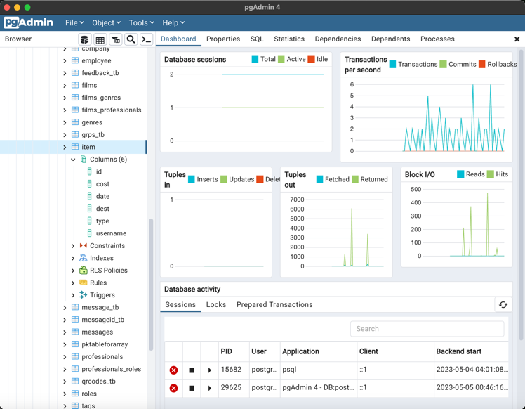 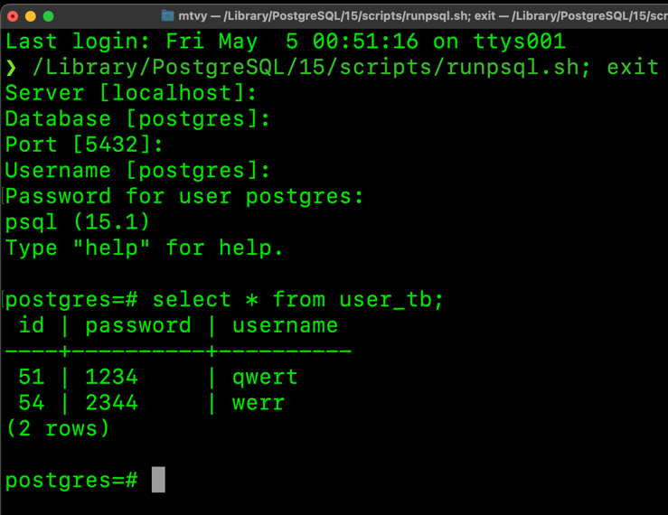

Рисунок *1* – Интерфейс PgAdmin *Рисунок 2* – Интерфейс SQL Shell

В моделях были прописаны объекты User (для учёта пользователя) и Item (для учёта записей). По ним, с помощью библиотек lombok и javax.persistence, формируются таблицы user_tb и Item:

* User (user_tb) – хранит в себе id, username – имя пользователя (логин) и password – пароль. С помощью таблицы мы можешь хранить данные о пользователях и сохранять записи конкретного пользователя. (рис. 3)
* Item – хранит в себе id записи, type – тип записи, cost – указанная стоимость, date – дата создания записи, dest – назначение платежа или же просто комментарий, username – связь с таблицей user_tb. (рис. 4)

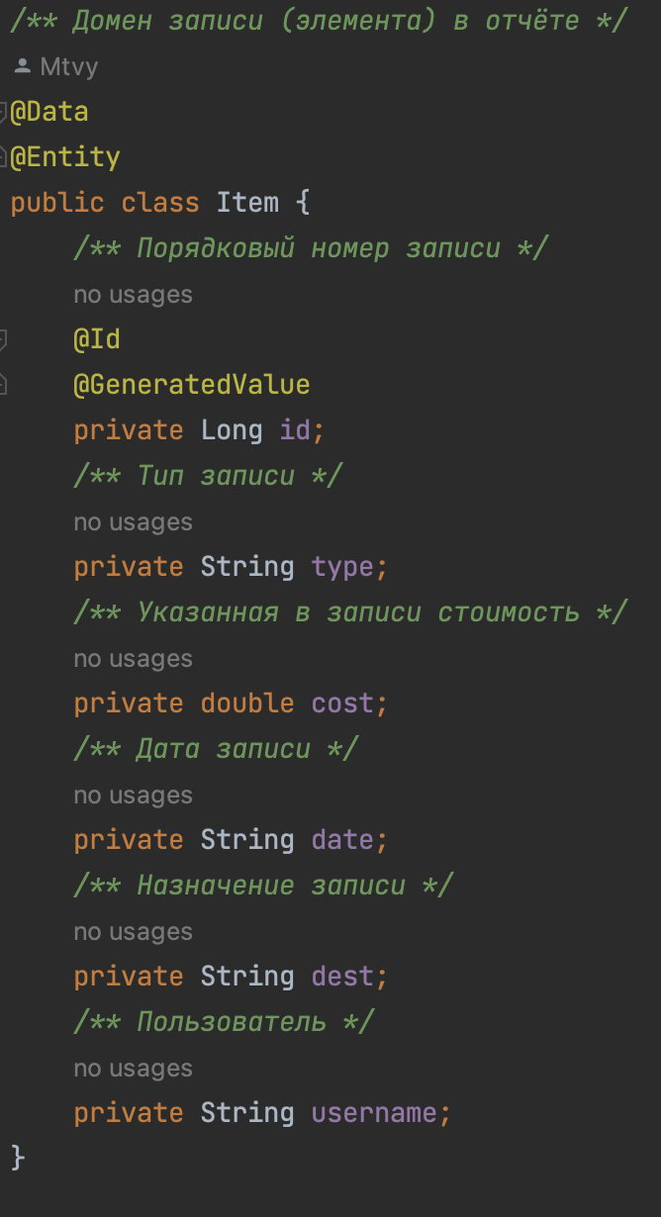 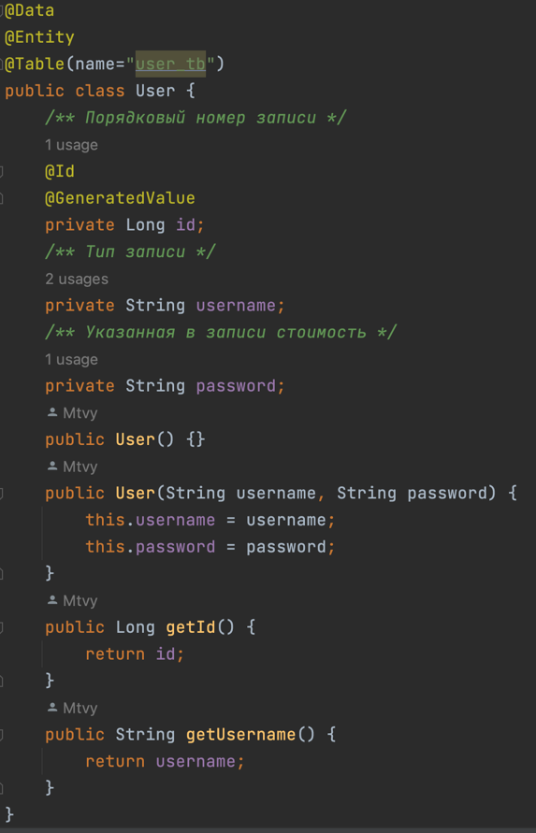

*Рисунок 3 и 4* – классы объектов User и Item

Благодаря этим моделям нет необходимости создавать таблицы напрямую в PostgreSQL и легче происходит взаимодействие программы с БД.

Для операций с БД используются методы:

* 1. save() – сделать новую запись в таблицу
  2. delete() – удалить запись из таблицы
  3. edit() – изменить запись в таблице

Все обработки на сервере выполняются с помощью Java и фреймворка Spring, шаблон был сгенерирован с помощью Spring Initializr (рис. 5)

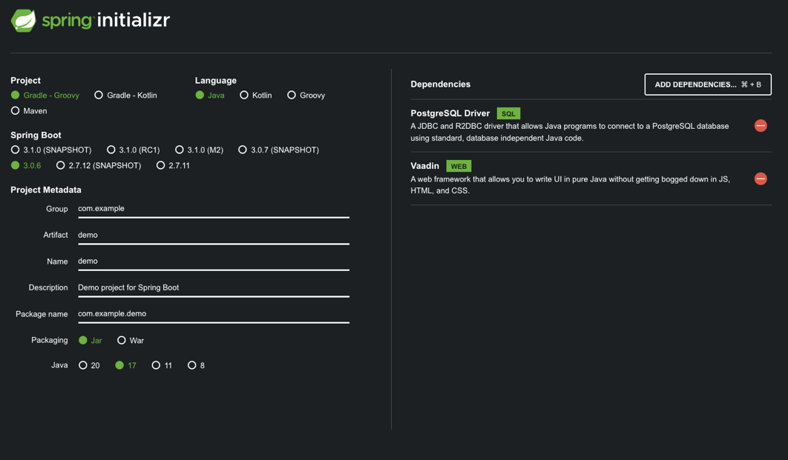Рисунок 5 - <https://start.spring.io/> с зависимостями

Для удобной разработки интерфейса был использован фреймворк Vaadin. Он позволяет быстро описать все необходимые для функционала элементы и вывести их.

Для удобства использования PostgreSQL и последующего развёртывания на сервере был создан инстанс postges версии 14 в docker-compose.yaml (рис. 5)

### 4.2. Описание интерфейса программы

При переходе на страницу пользователь попадает на окно входа/регистрации. Далее он проходит авторизацию как новый пользователь, если его данные новый, либо входит в существующий аккаунт. Пароль и имя пользователя проверяются на достоверность и на совпадение с критериями. Пользовательский путь представлен на рисунке 6.

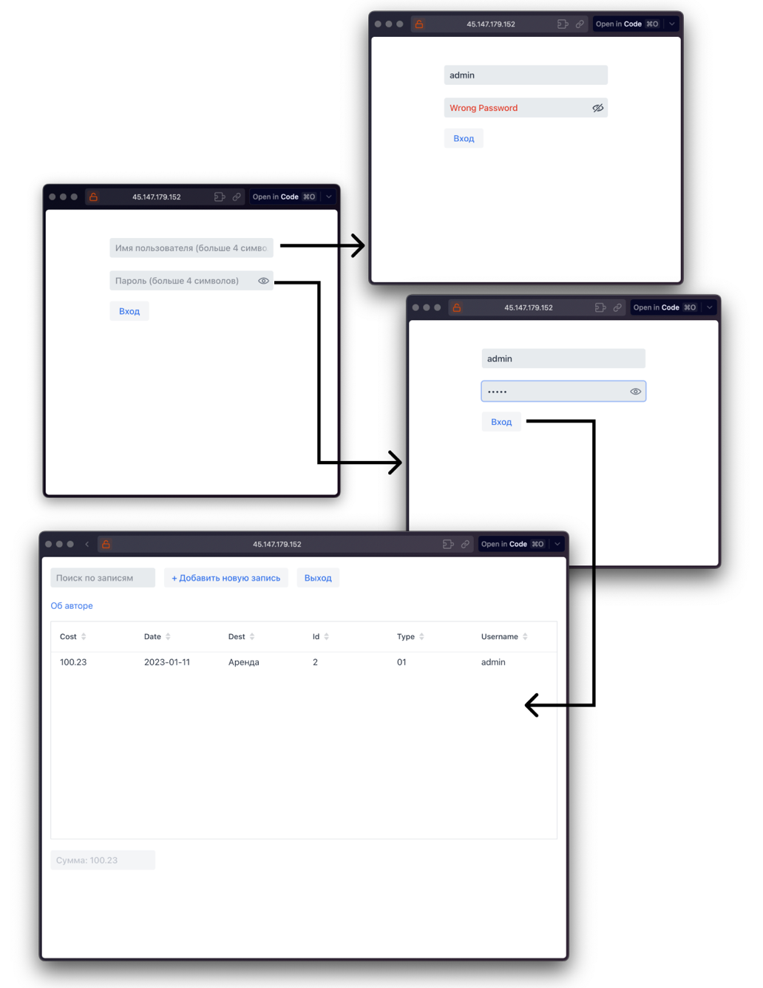

*Рисунок 6* – Интерфейс входа

На странице с записями представлена основная информация. (рис. 7)

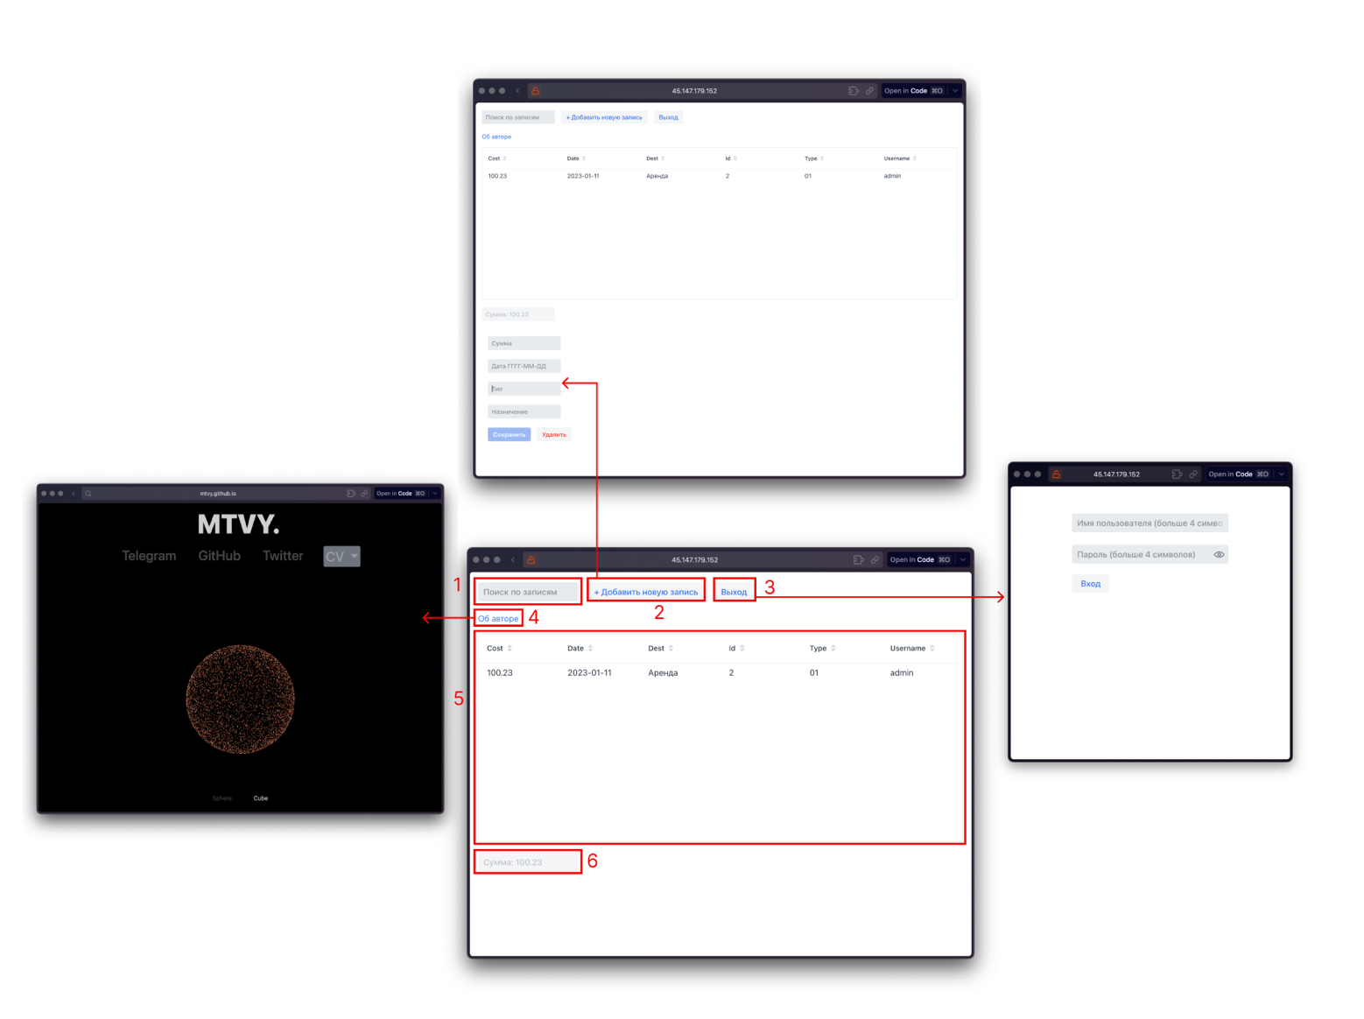

*Рисунок 7* - главная страница с записями

Рассмотрим элементы главной страницы:

1. Поиск по записям – поиск по всем параметрам записи на наличие строки, по которой происходит поиск.
2. Добавить новую запись – создаёт окно для ввода данных для новой записи.
3. Выход – вернёт на входную страницу.
4. Об авторе – откроет новую вкладку с сайтом разработчика.
5. Таблица записей.
6. Сумма денег в выведенных записях (сумма меняется в зависимости от 1 (строки поиска).

Рассмотрим сценарии создания, редактирования, удаления записи. (рис. 8, 9)

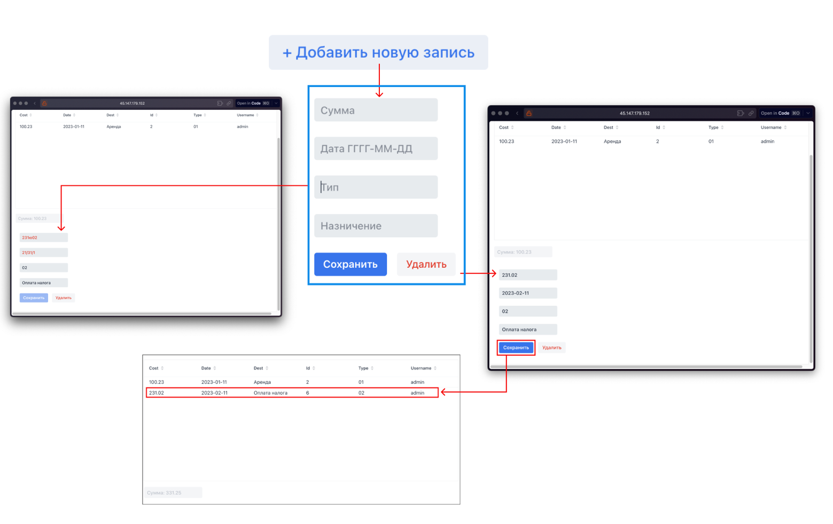

Рисунок 8 – Создание новой записи

* Создание:
  1. По нажатию на кнопку появляется окно для ввода данных.
  2. Если данные не корректны – сохранение не доступно и ошибки подсвечиваются.
  3. Иначе доступна кнопка сохранить, по нажатию которой добавляется новая запись.

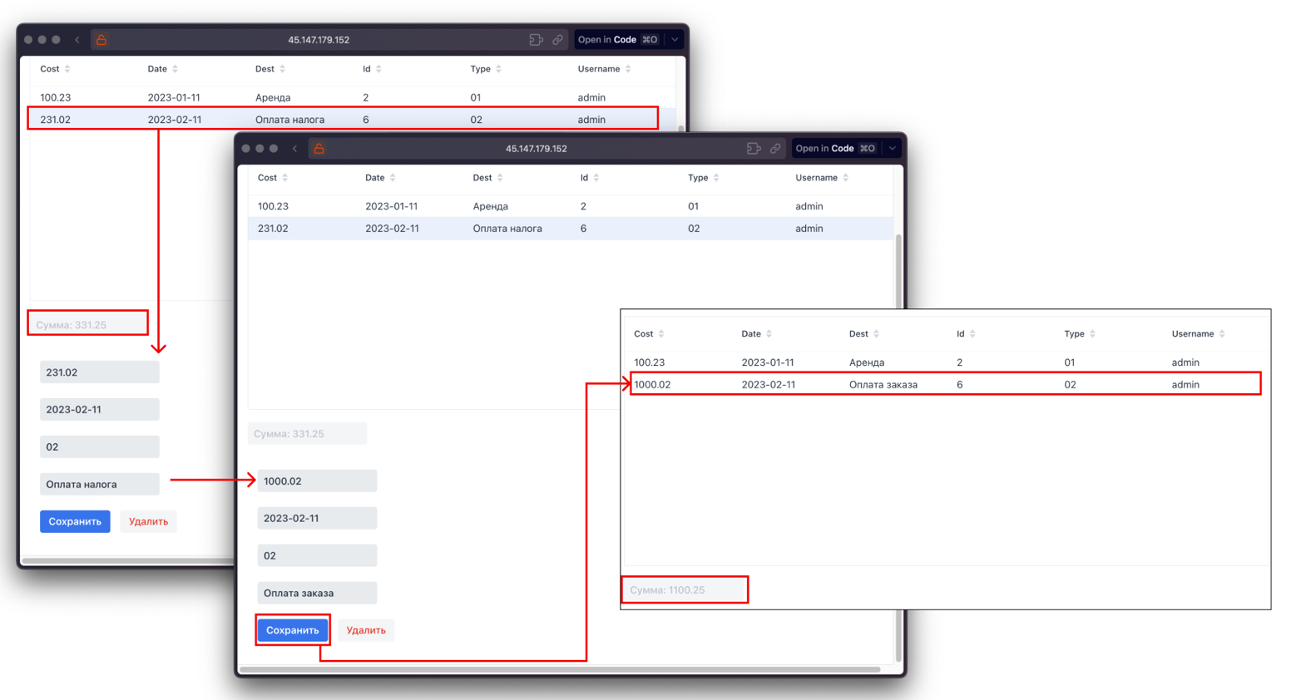Рисунок 9 – Редактирование записи

* Редактирование:
  1. По нажатию на запись в таблице появляется окно для ввода данных с данными их таблицы.
  2. После корректировки доступно сохранение.

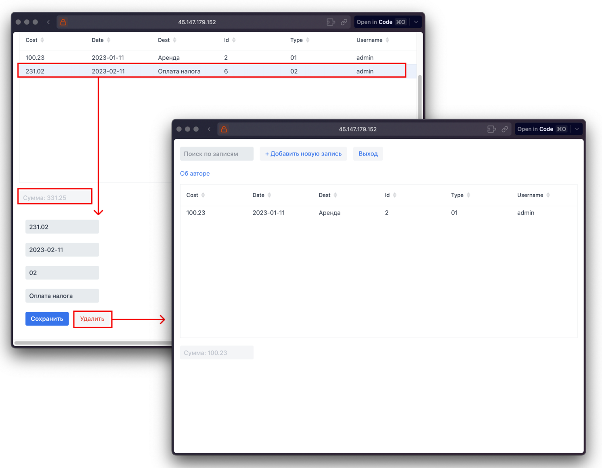

*Рисунок 10* – Удаление записи

* Удаление:
  1. По нажатию на запись в таблице появляется окно для ввода данных с данными их таблицы.
  2. В этом поле доступно удаление.

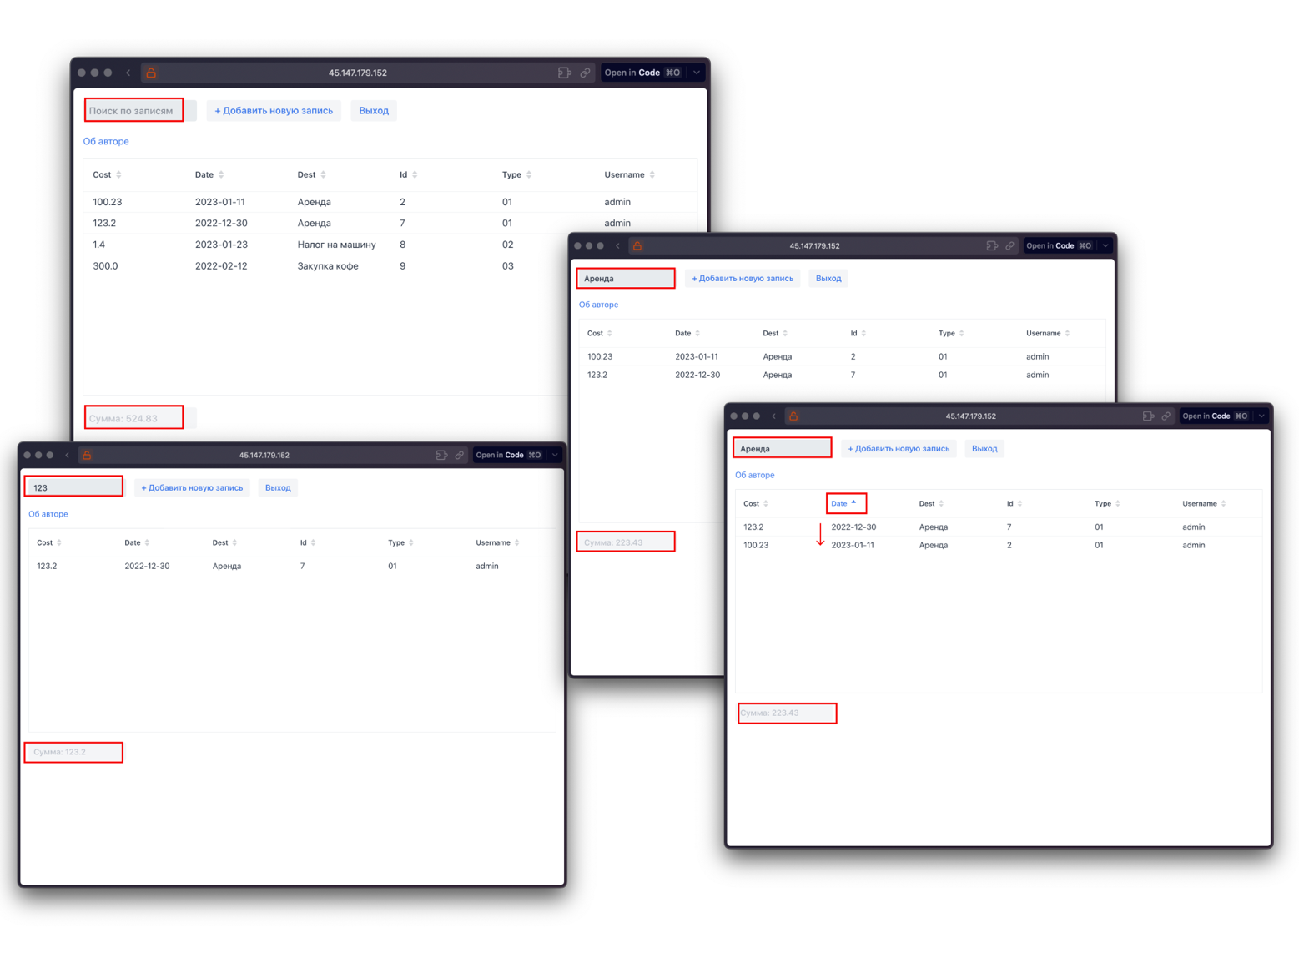Рисунок *11* – *Поиск и фильтрация*

* *Поиск и фильтрация*:
  1. При вводе строки в поиск, отбираются похожие записи.
  2. По этим записям пересчитывается сумма.
  3. Доступна фильтрация по колонке (убывание/возрастание)

### 4.3. Состав приложения

Рассмотрим файловую структуру приложения

Весь шаблон приложения построенный Spring (рис. 12)

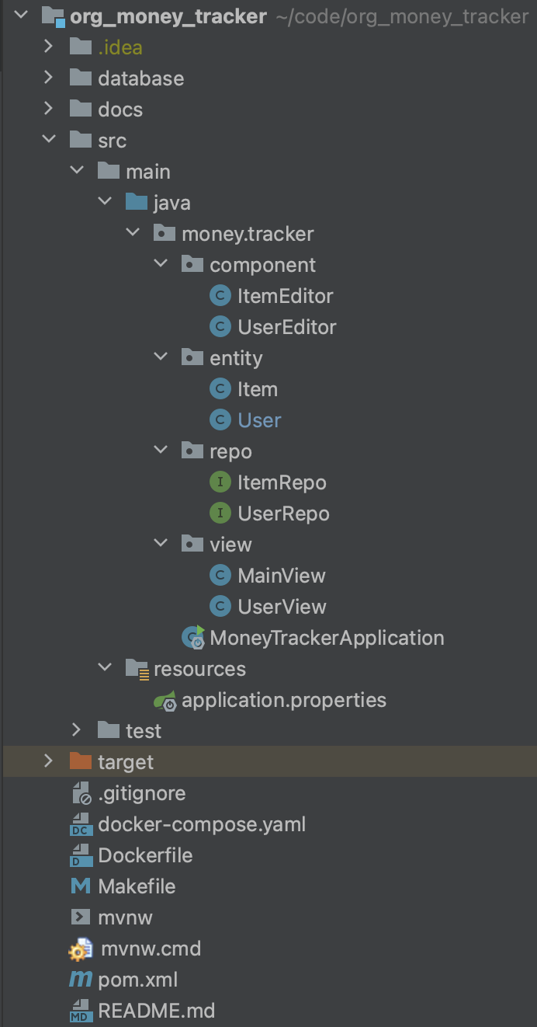

Рисунок 12 - Структура приложения

Для документации был использован JavaDoc и генирация его в intellij IDEA. (рис. 13)

Ссылка на документацию: <https://mtvy.github.io/money_tracker/>

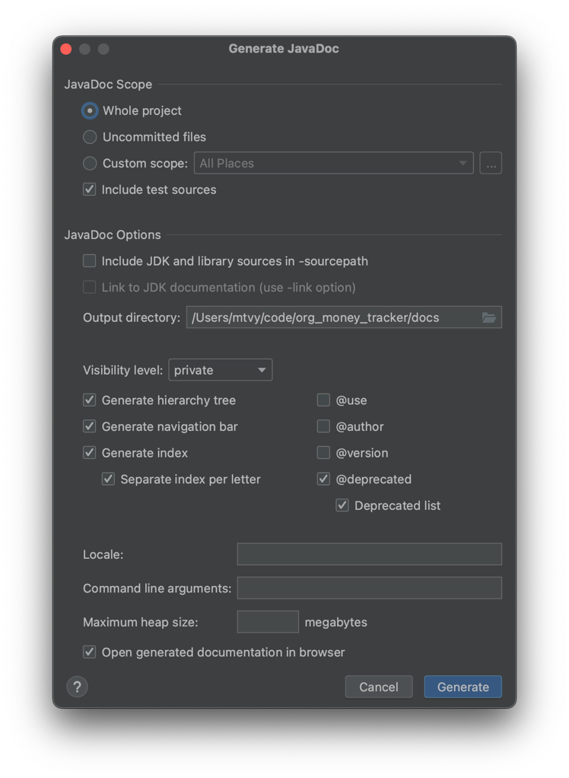

Рисунок 13 – Пример генерации JavaDoc

Пример документации:

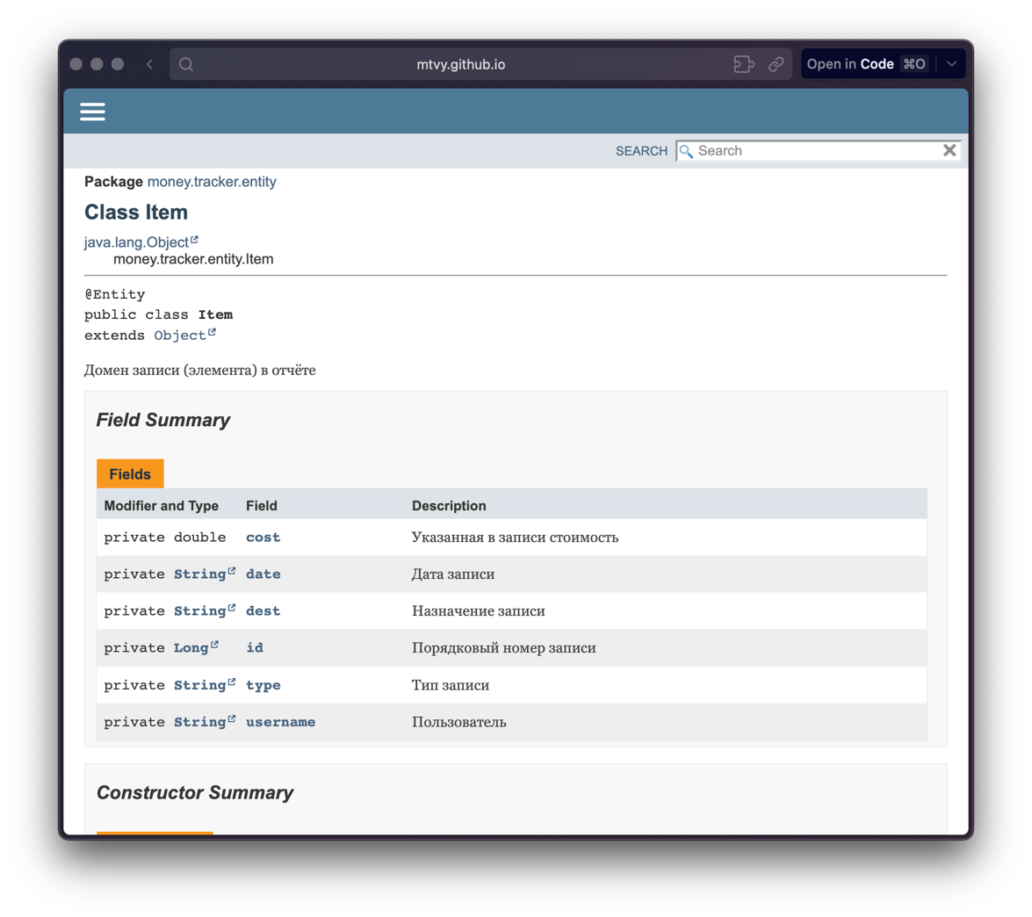

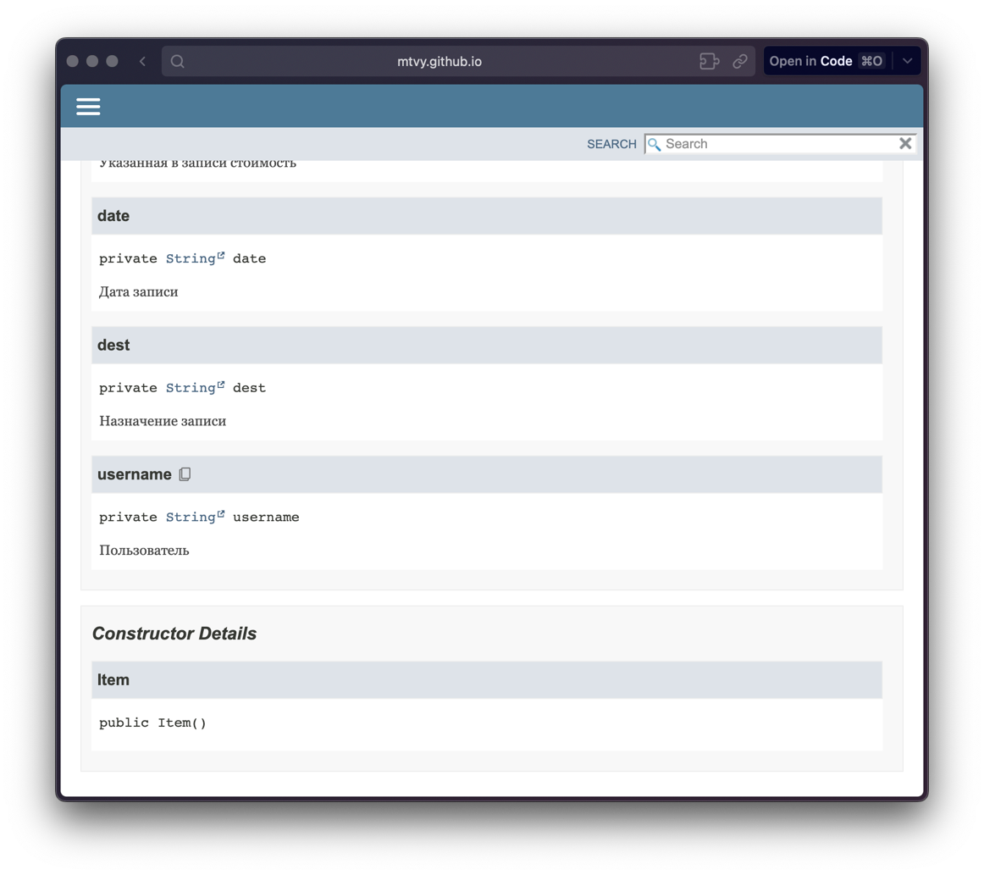

### 4.3. Деплой на сервер

Чтобы была возможность использовать приложении постоянно – было принято решение развернуть программу на сервере.

Для этого собрал проект, затем прописал Dockerfile (рис. 14).

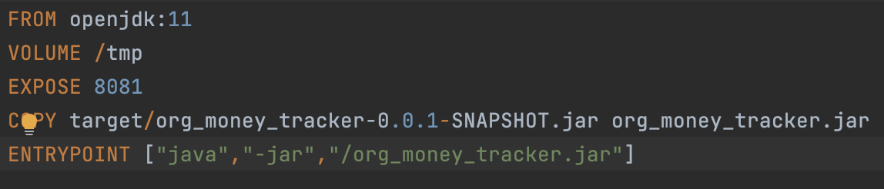*Рисунок 14* – Dockerfile с билдом проекта

Затем создал docker-compose.yaml с интстансом postgres и запуском самой программы (рис. 15, 16)

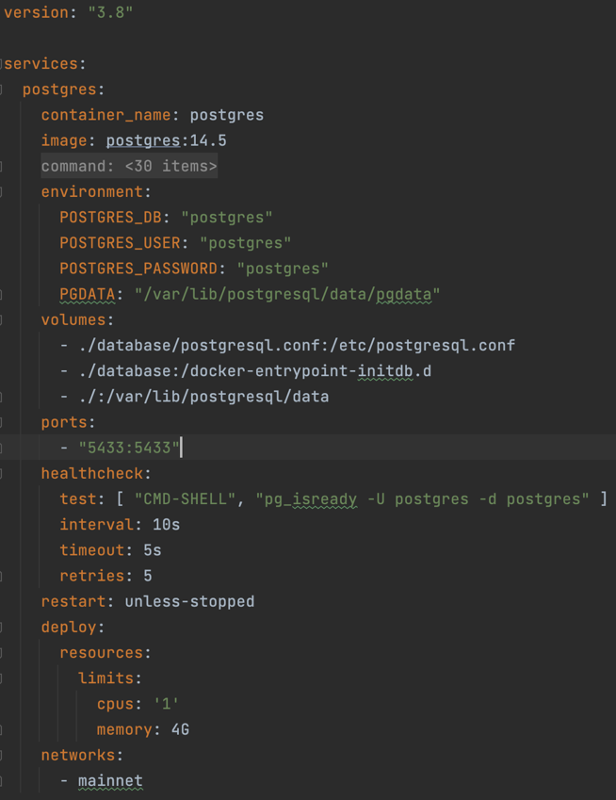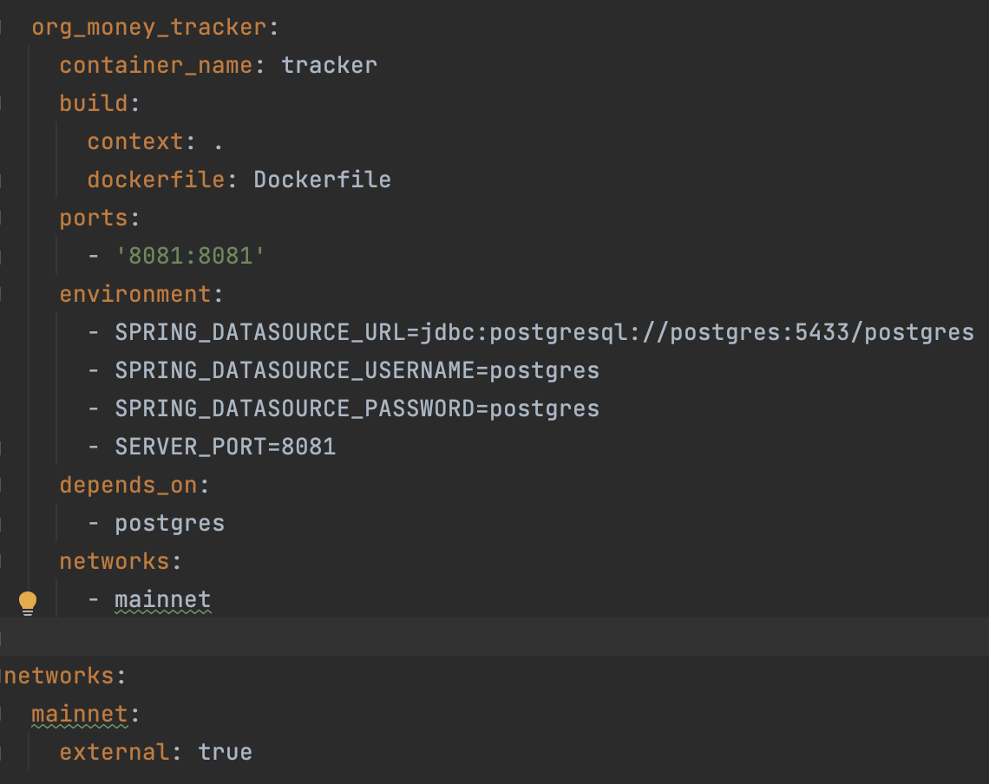

Рисунки 15, 16 – docker-compose.yaml

Создал github репозиторий и развернул на сервере Ubuntu, благодаря этому можно с любой платформы использовать приложение по [ссылке](http://45.147.179.152:8081/), также можно посмотреть на код в [репозитории github](https://github.com/mtvy/money_tracker).

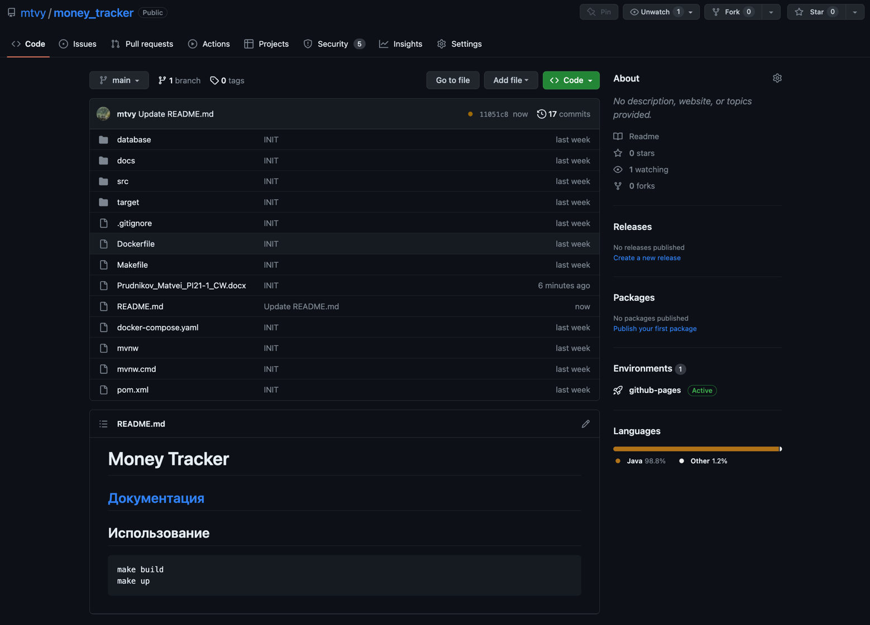

# ЗАКЛЮЧЕНИЕ

В результате выполнения курсовой работы была достигнута поставленная цель - создано программное обеспечение для учета денежных средств организации.

Были исследованы возможные подходы и методологии для разработки приложения, было настроено программное обеспечение соответствующим образом.

Приложение предоставляет пользователю возможность авторизации, реализовано разграничение пользователей и функционала для их работы. Все данные хранятся в PostgreSQL, а функция фильтрации позволяет быстро искать нужные сведения.

Приложение имеет простой, интуитивно понятный интерфейс и поддерживается на большинстве устройств. Приложение может динамически обновляться.

# СПИСОК ЛИТЕРАТУРЫ

1. Официальная документация Spring. – [Электронный ресурс], URL: <https://spring.io/guides> (дата обращения: 01.04.2023).
2. Официальная документация PostgreSQL. – [Электронный ресурс], URL: <https://www.postgresql.org/docs/> (дата обращения: 01.04.2023).
3. Информационный портал. – [Электронный ресурс], URL:<https://stackoverflow.com/> (дата обращения: 01.04.2023).
4. Информационный портал. – [Электронный ресурс],

URL: <https://habr.com/> (дата обращения: 01.04.2023).

# ПРИЛОЖЕНИЕ

* [Документация](https://mtvy.github.io/money_tracker/)
* [Github репозиторий](https://github.com/mtvy/money_tracker)
* [Сайт](http://45.147.179.152:8081/)
* src/main/resources/application.properties

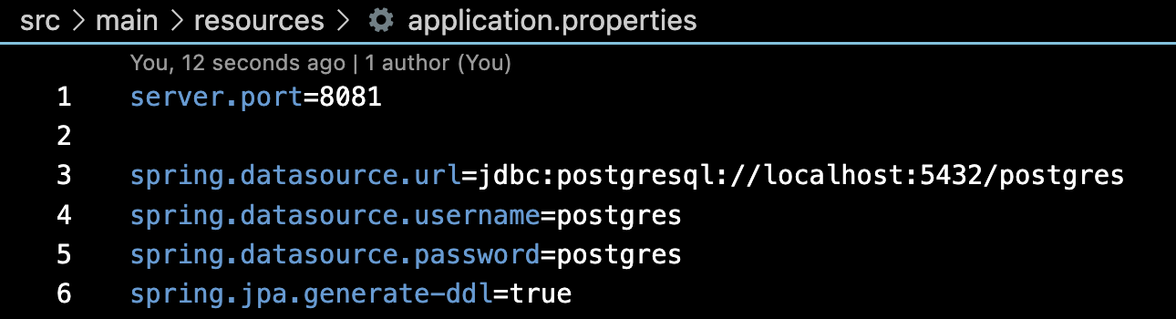

* src/main/java/money/tracker/MoneyTrackerApplication.java

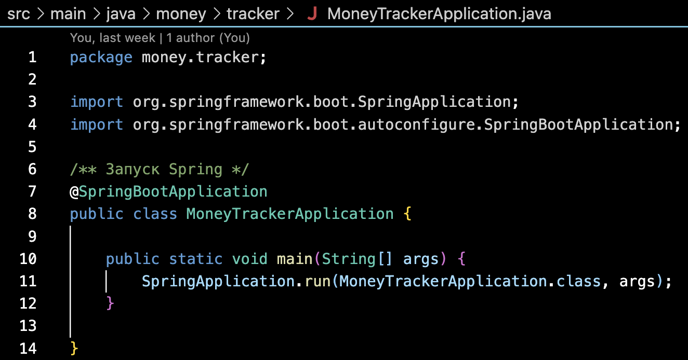

* src/main/java/money/tracker/view/UserView.java

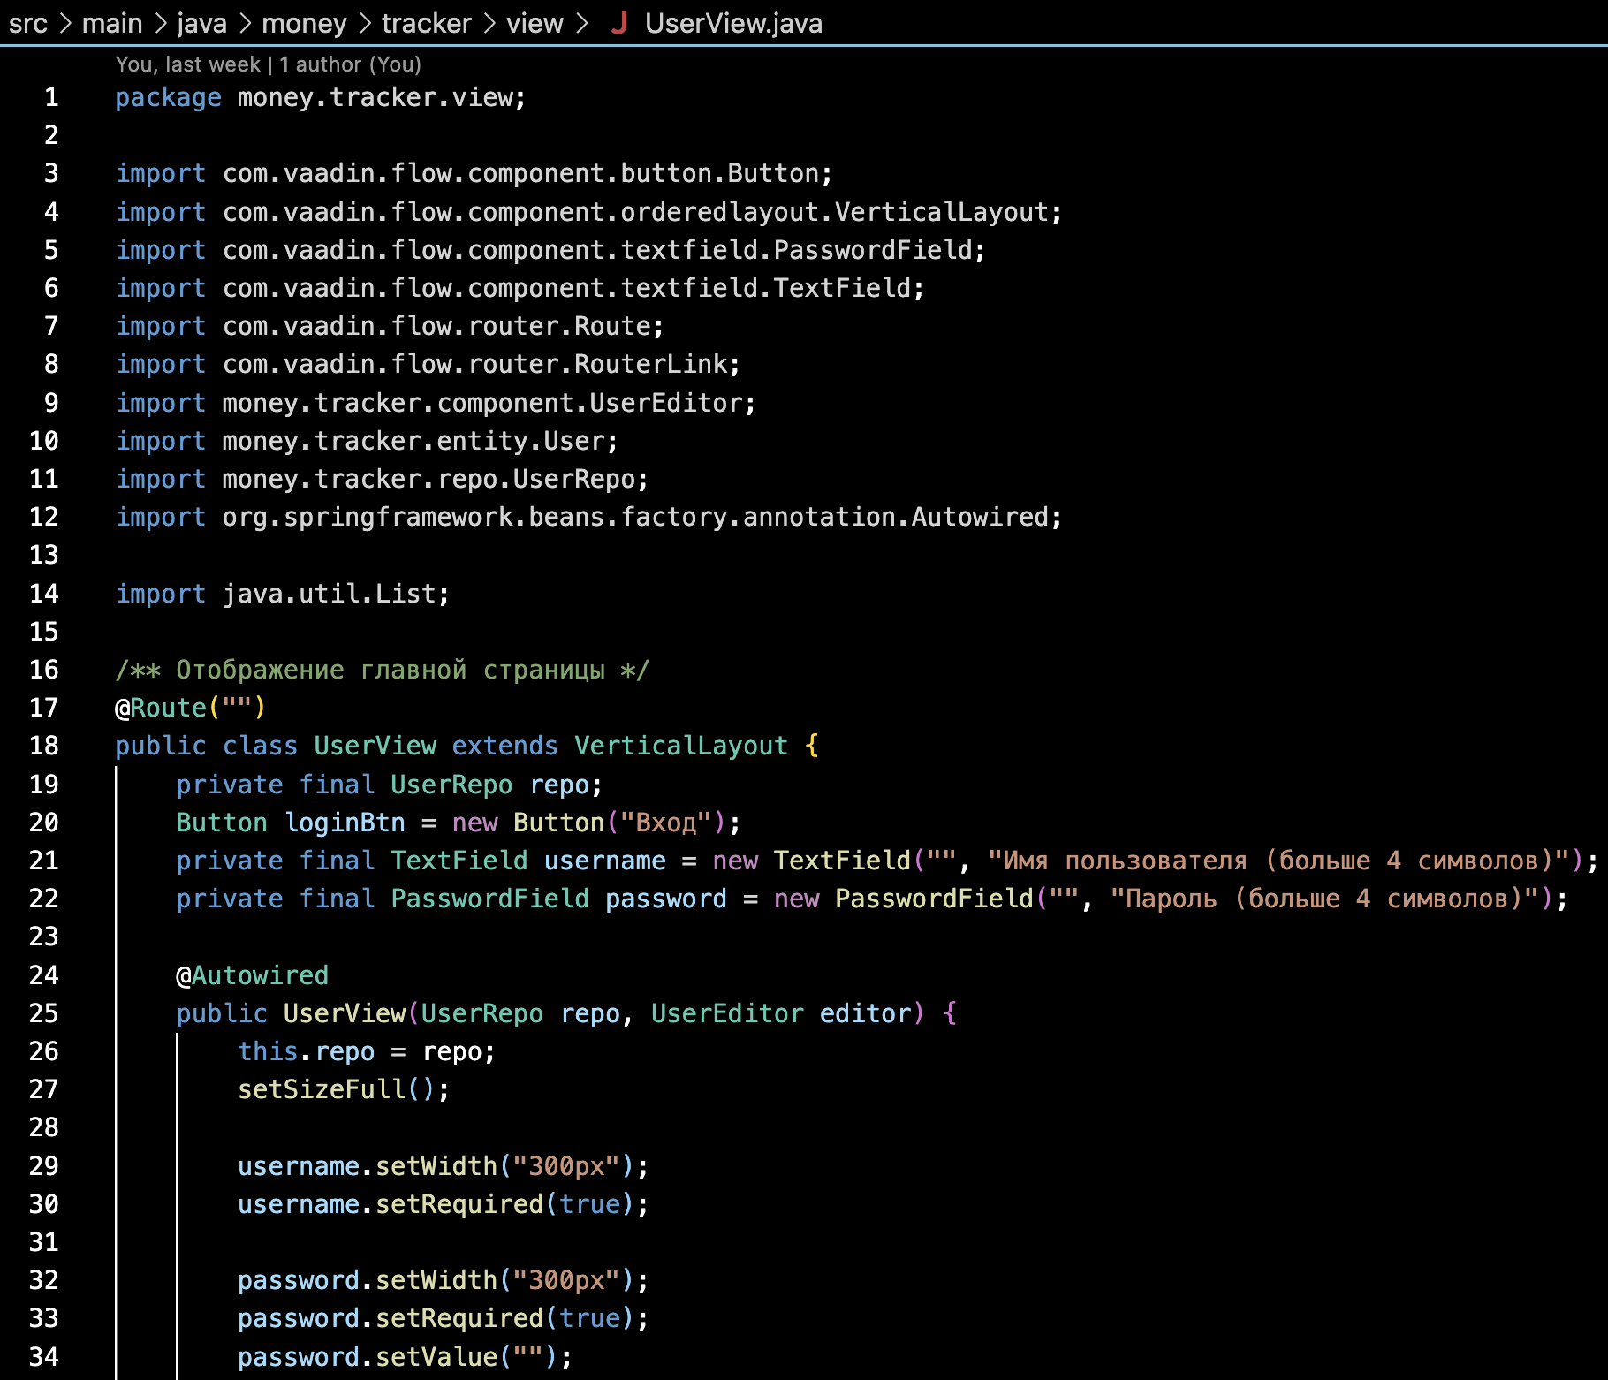

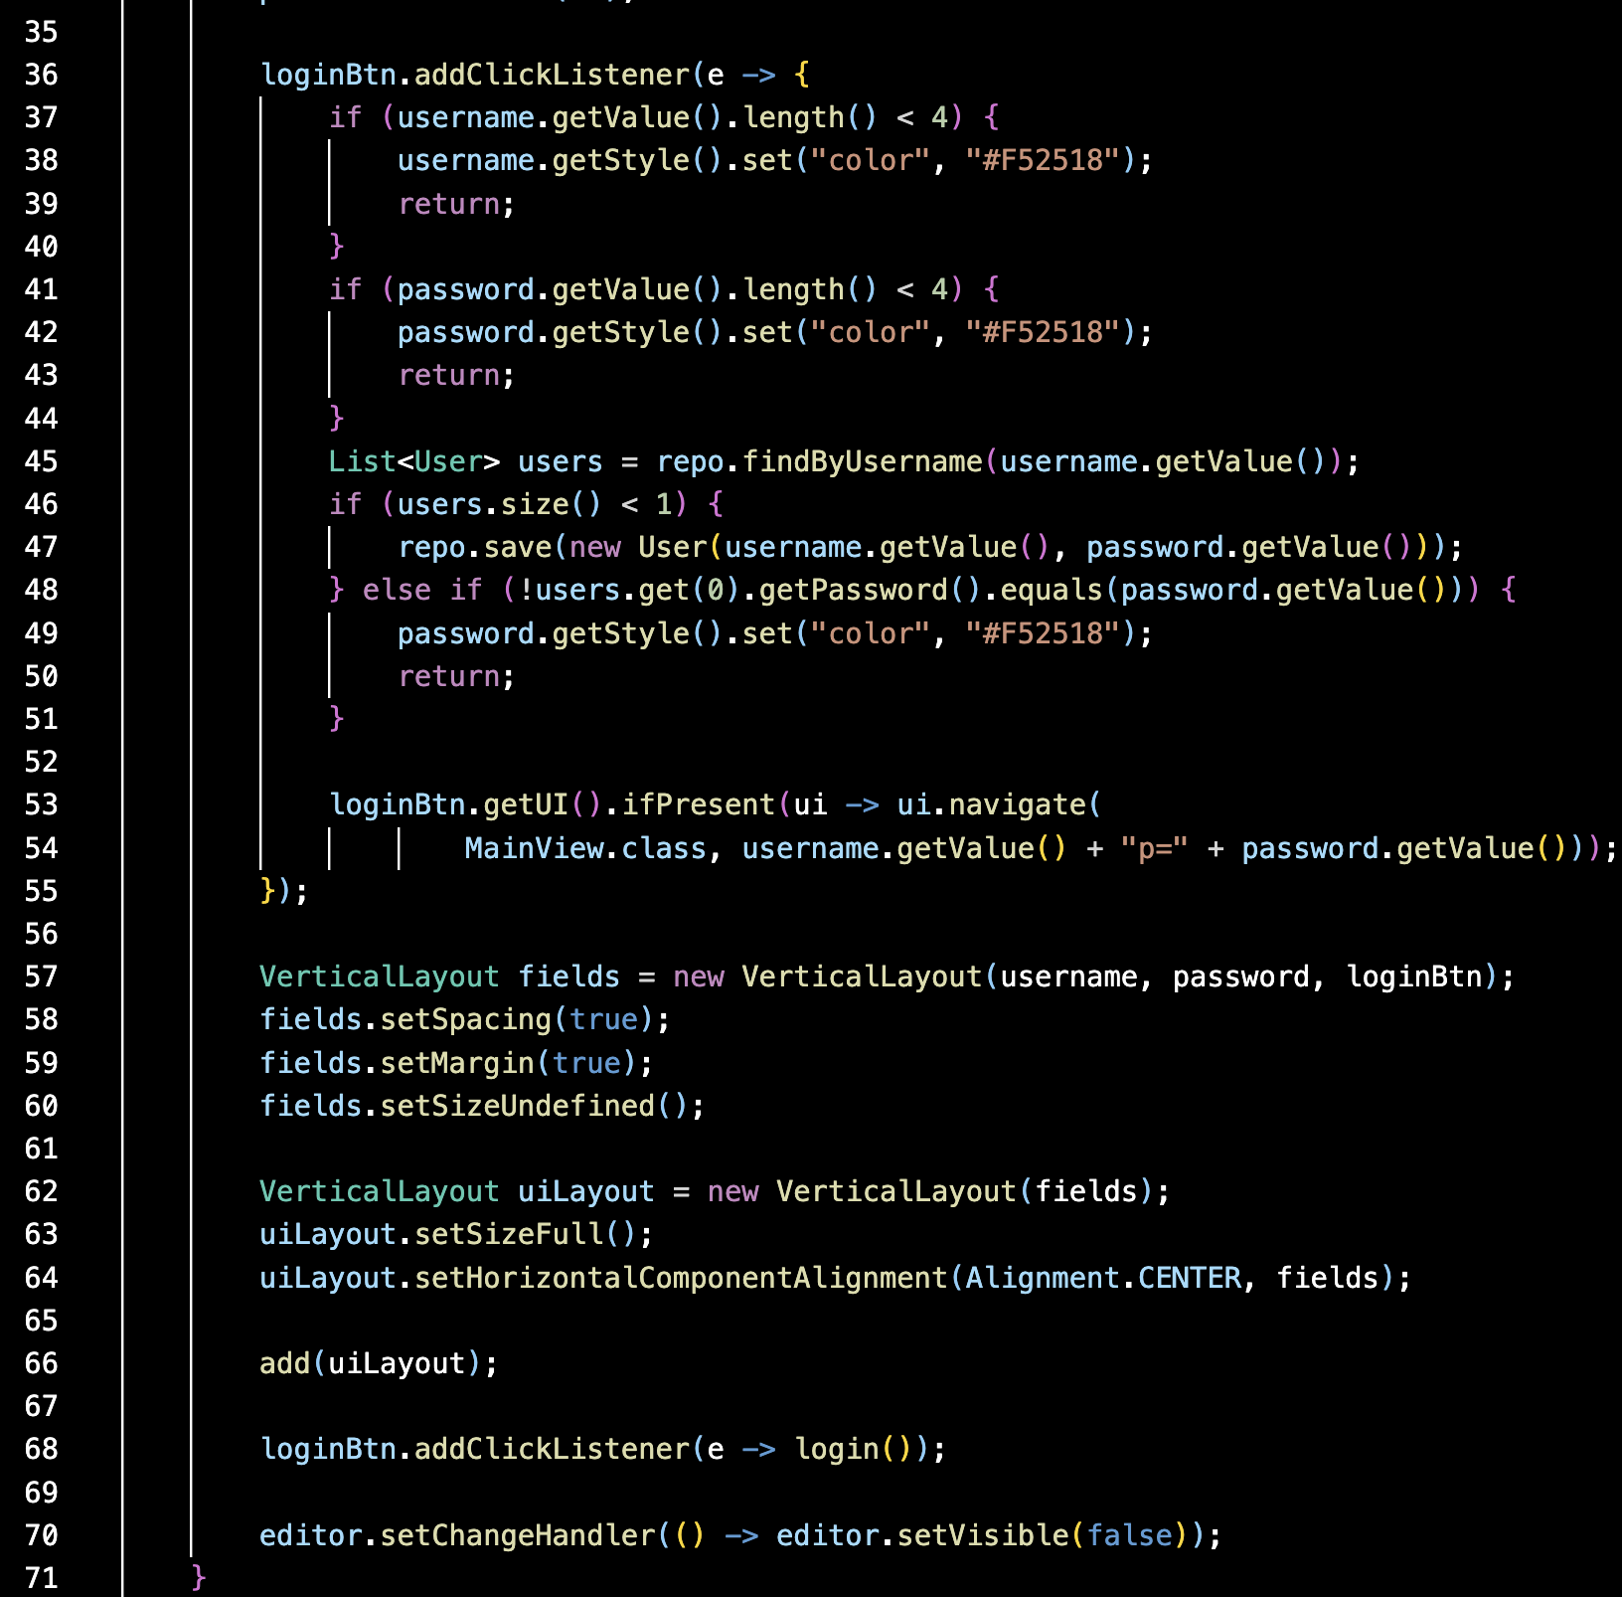

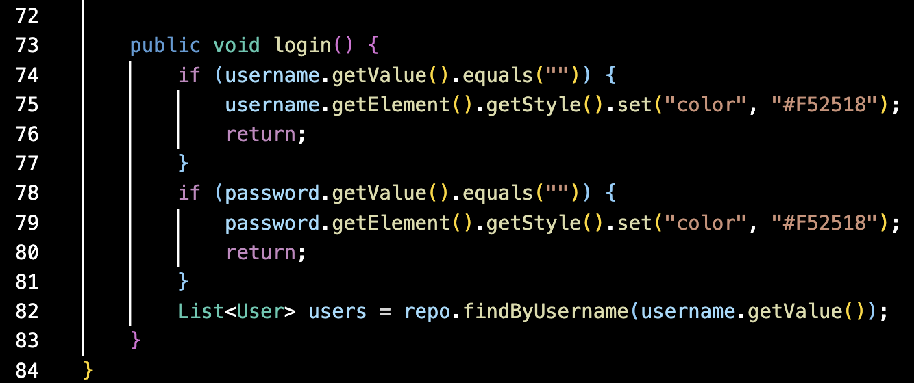

* src/main/java/money/tracker/view/MainView.java

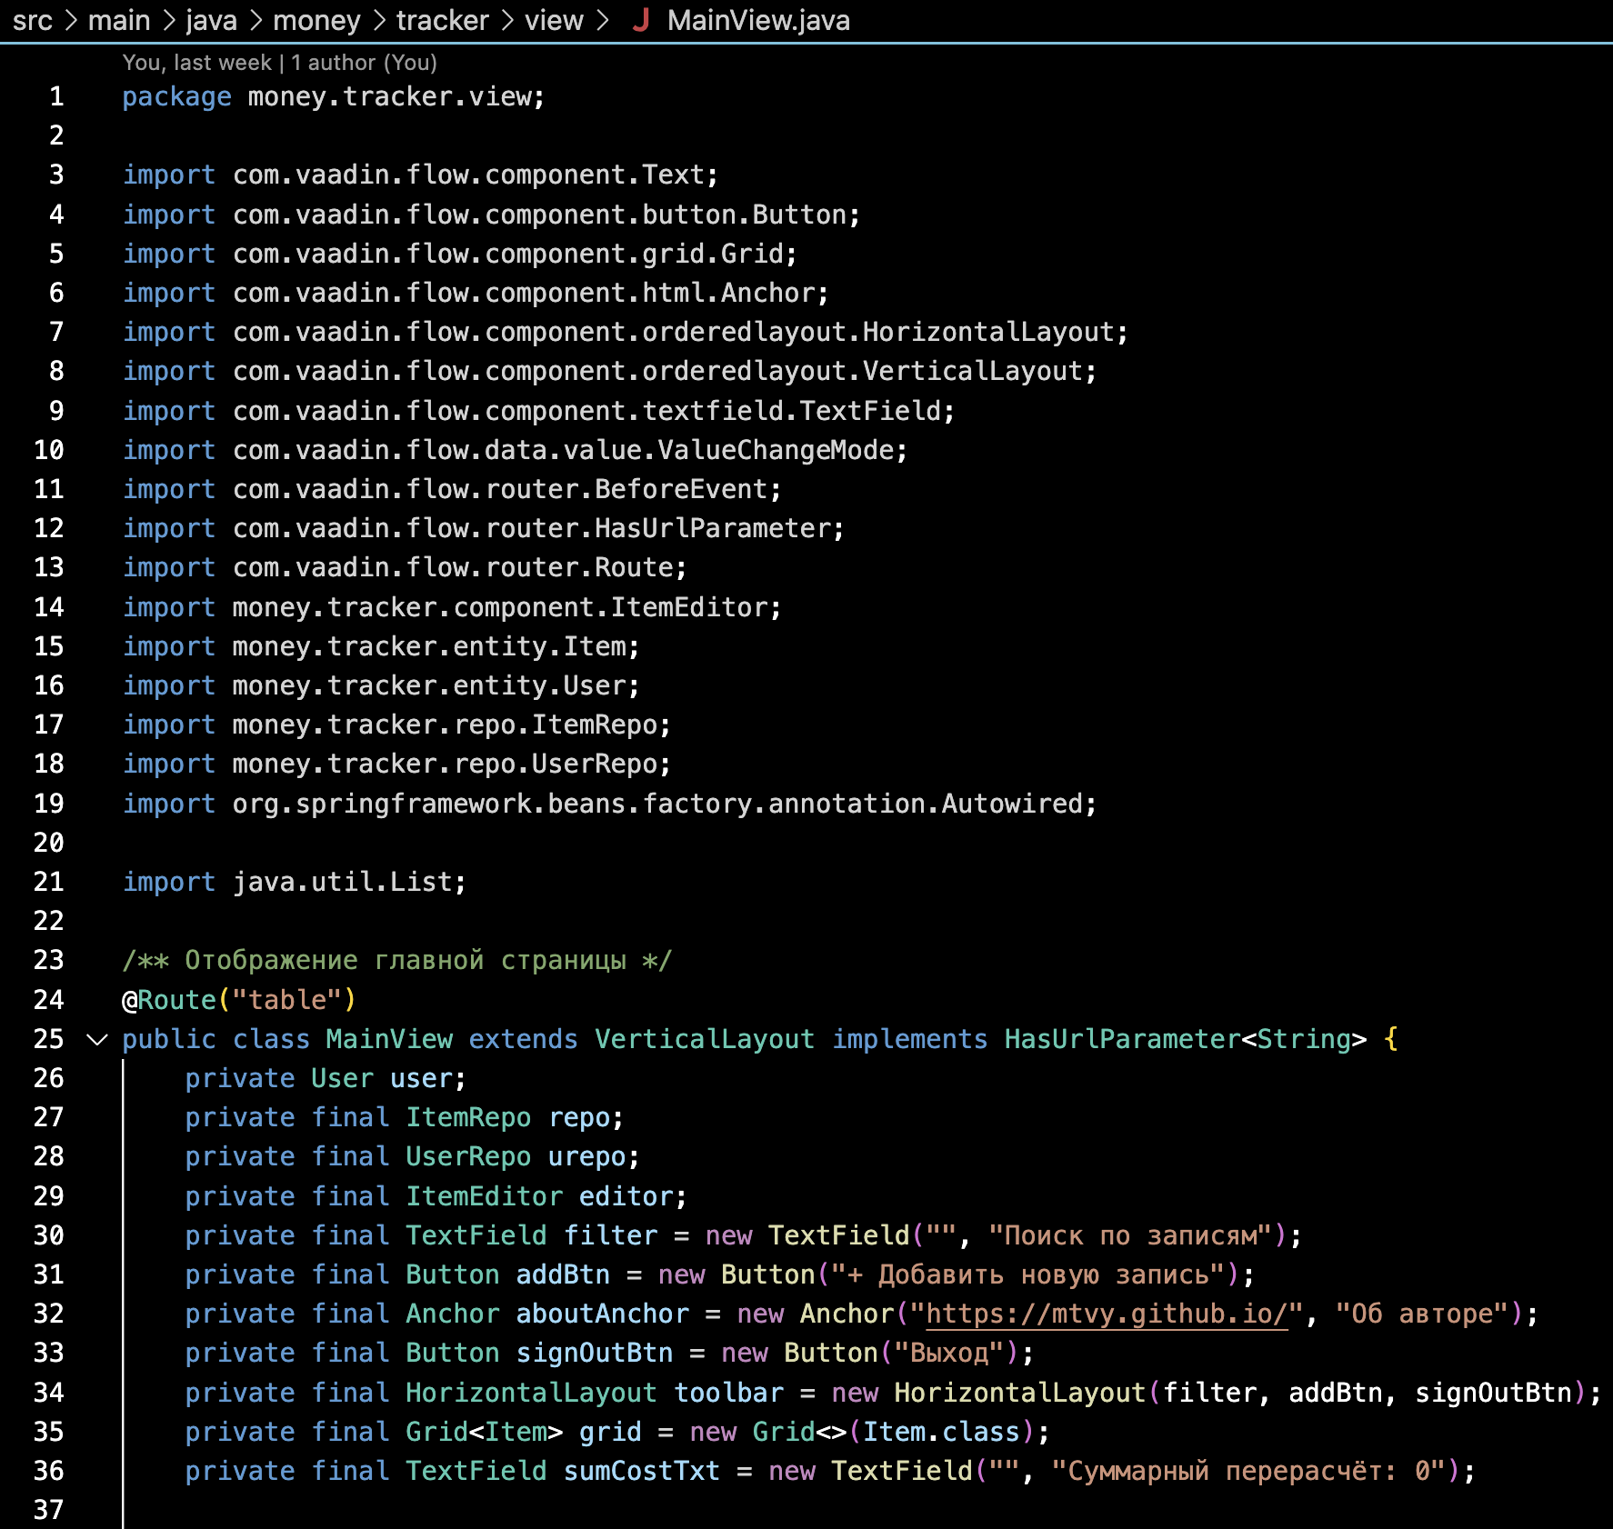

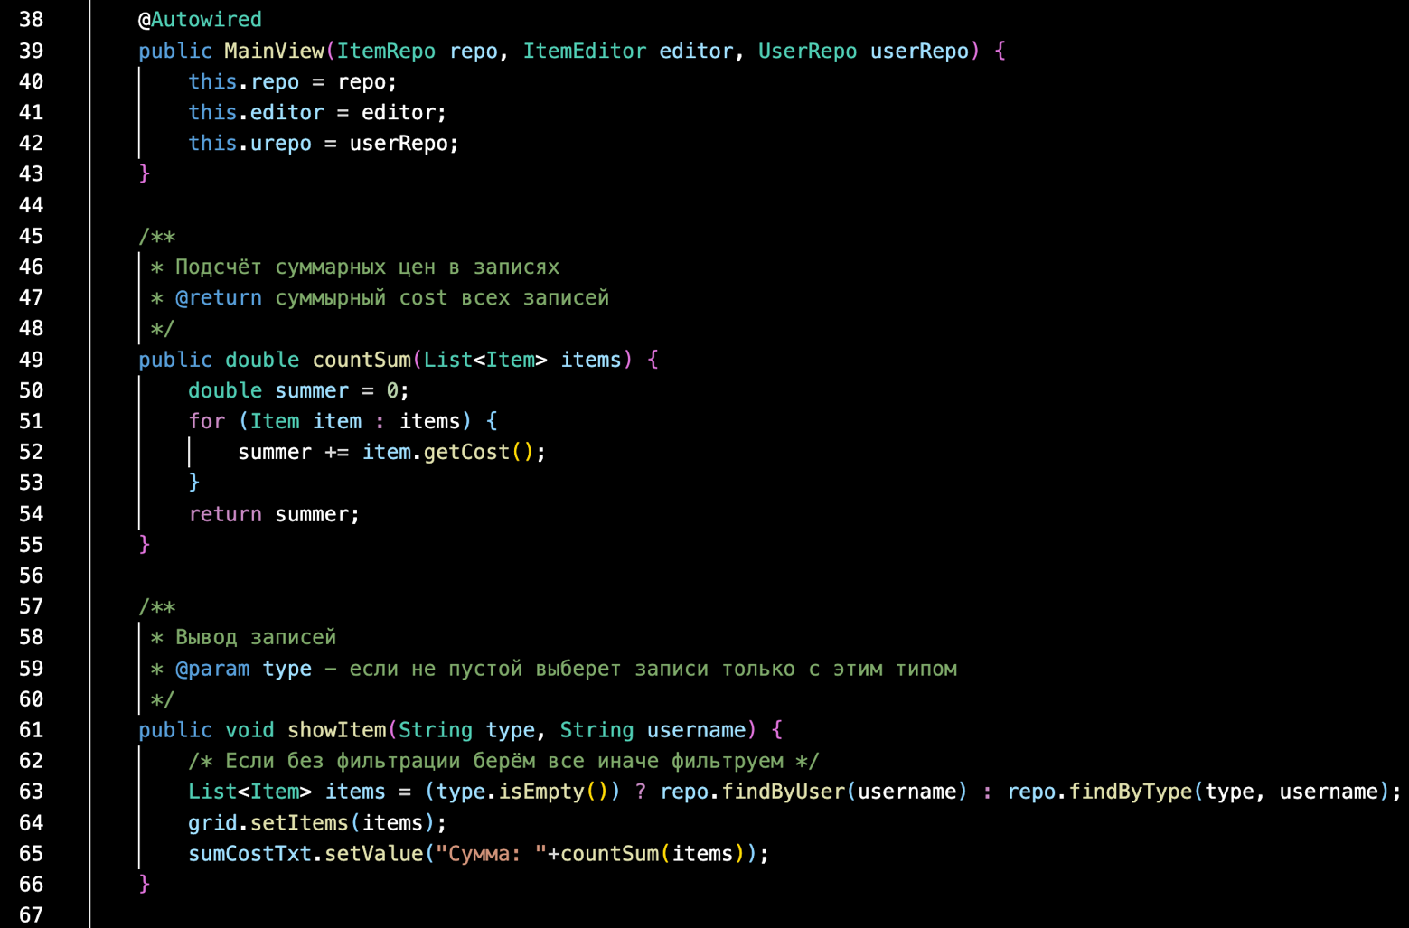

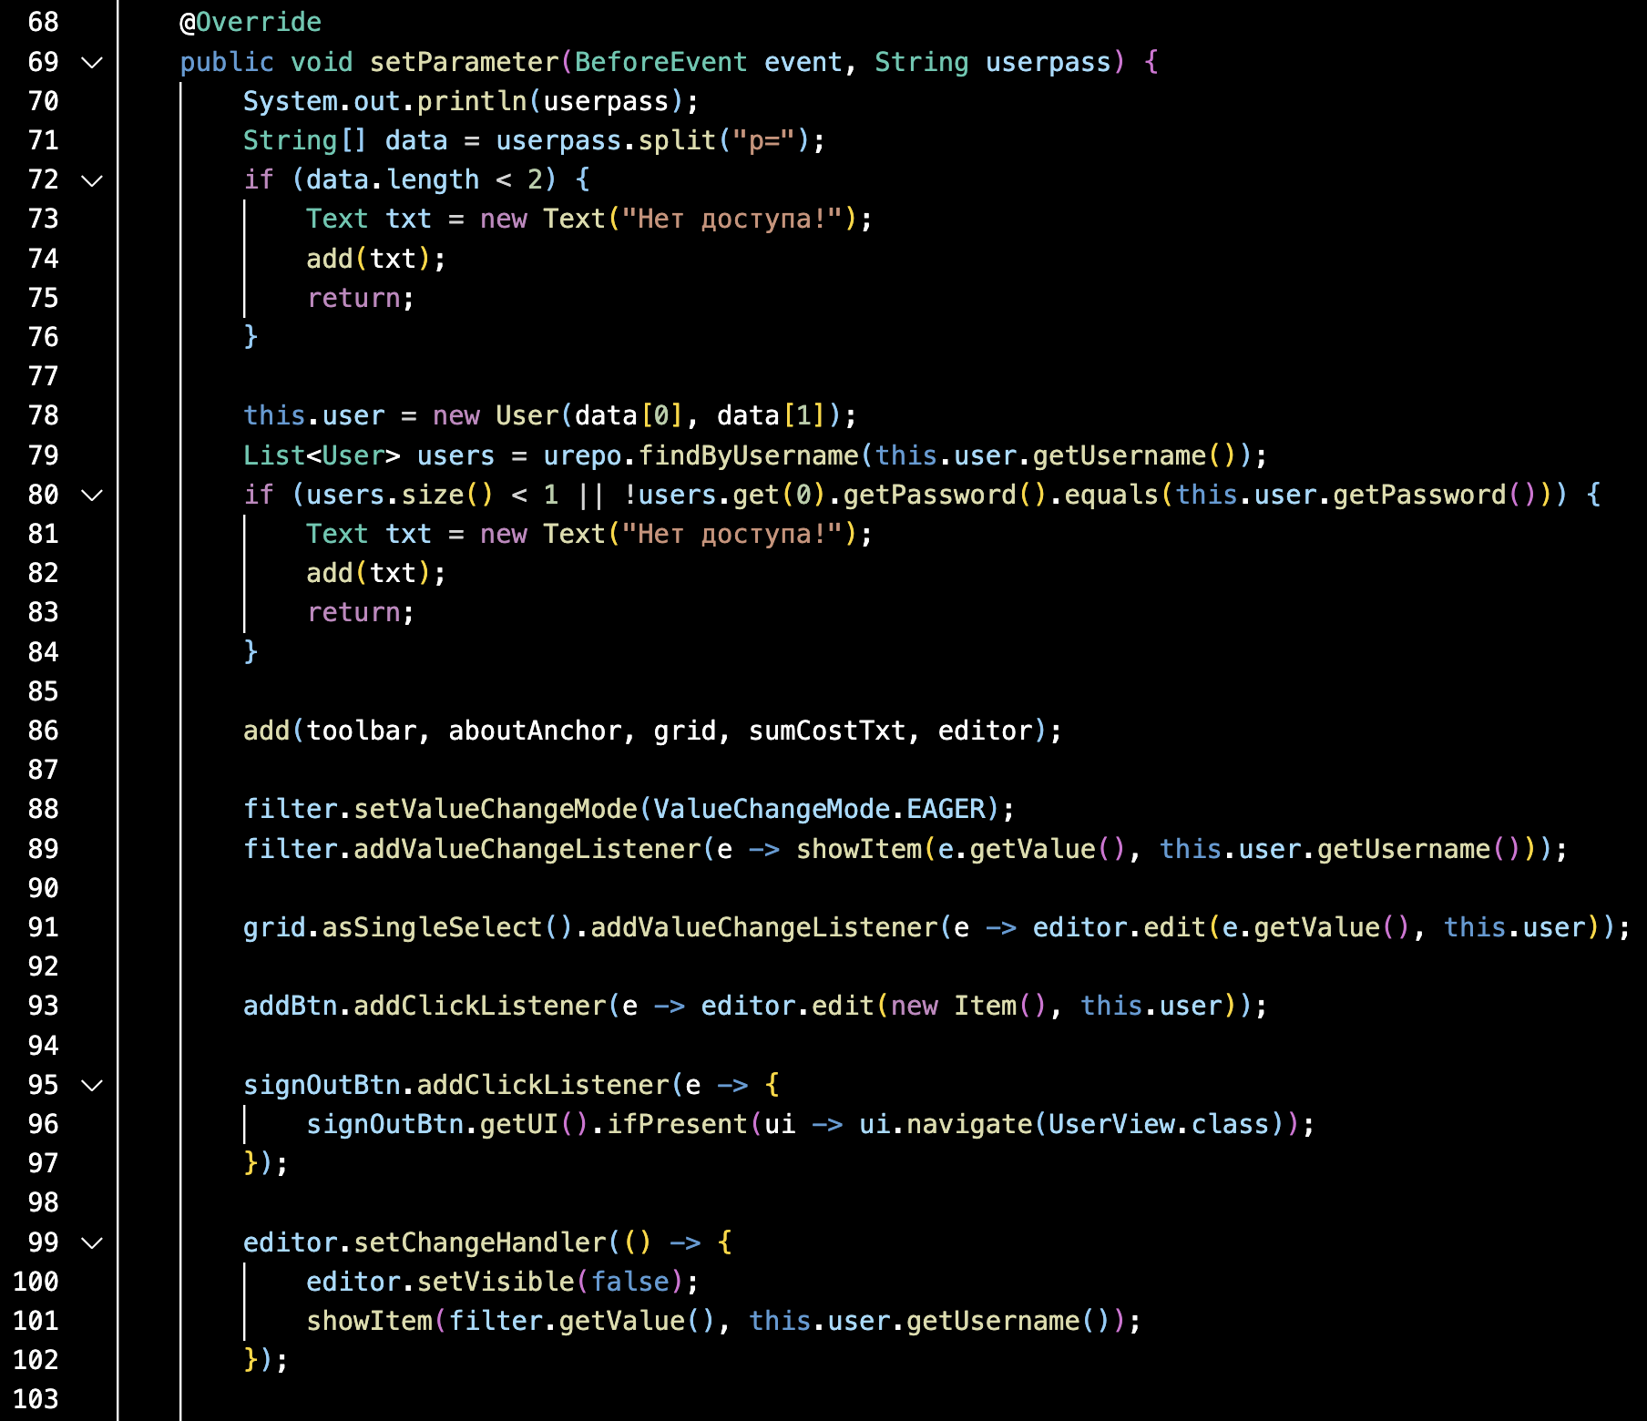

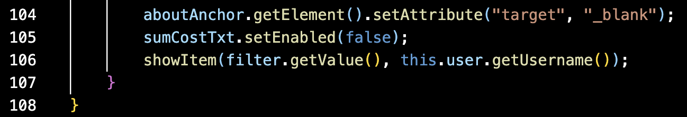

* src/main/java/money/tracker/repo/UserRepo.java

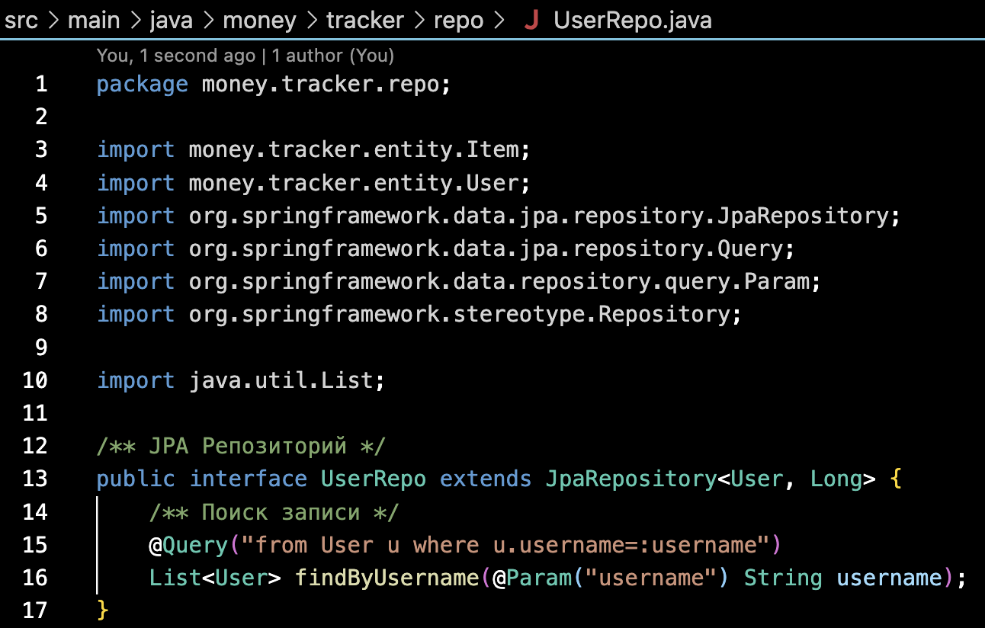

* src/main/java/money/tracker/repo/ItemRepo.java

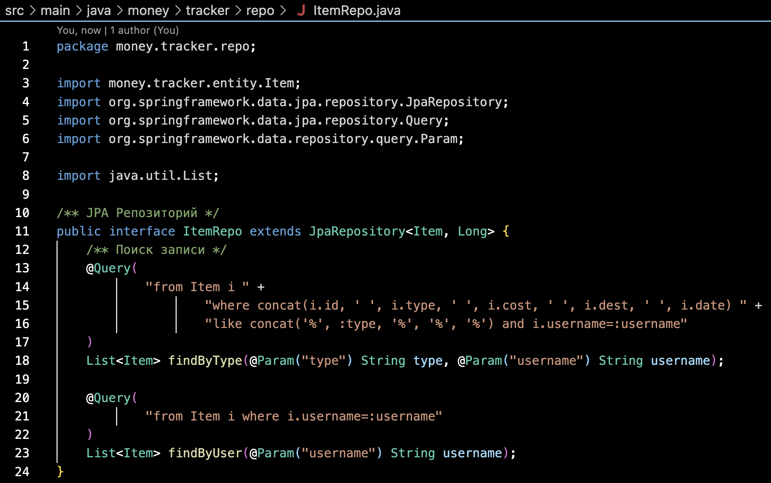

* src/main/java/money/tracker/entity/User.java

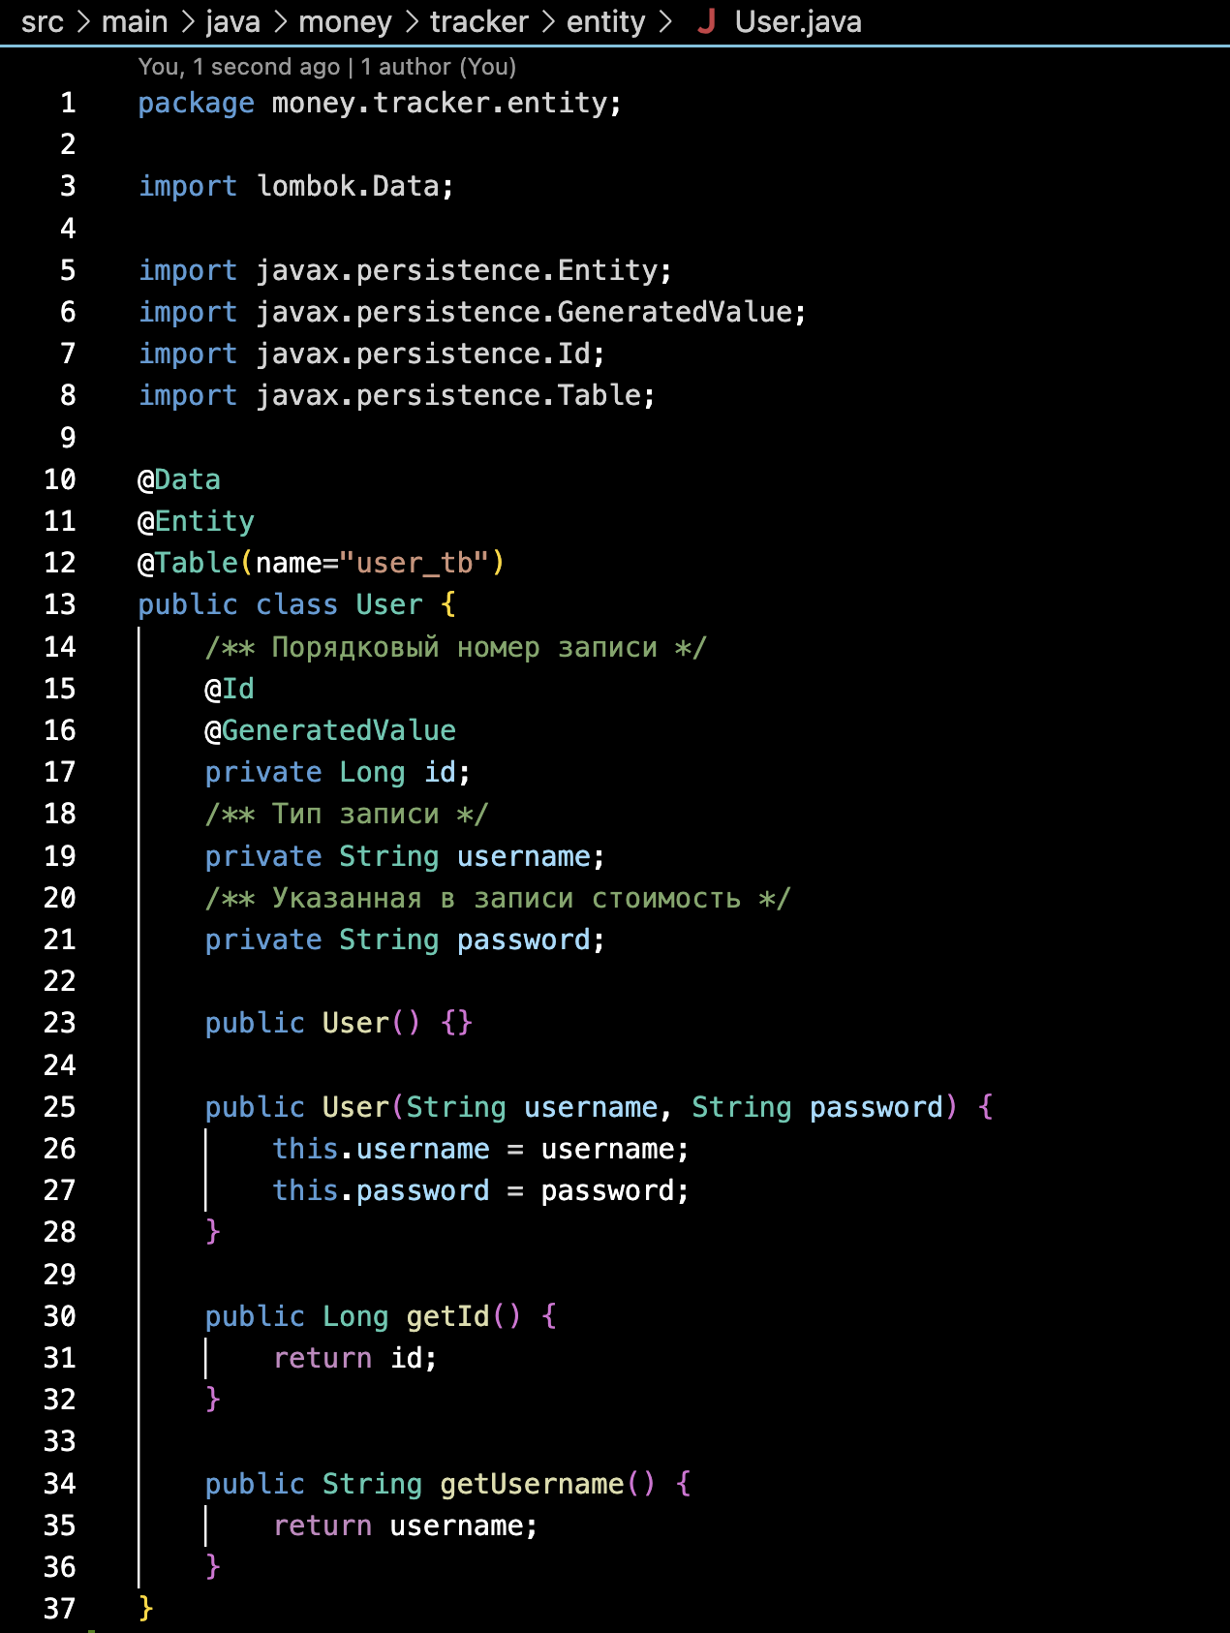

* src/main/java/money/tracker/entity/Item.java

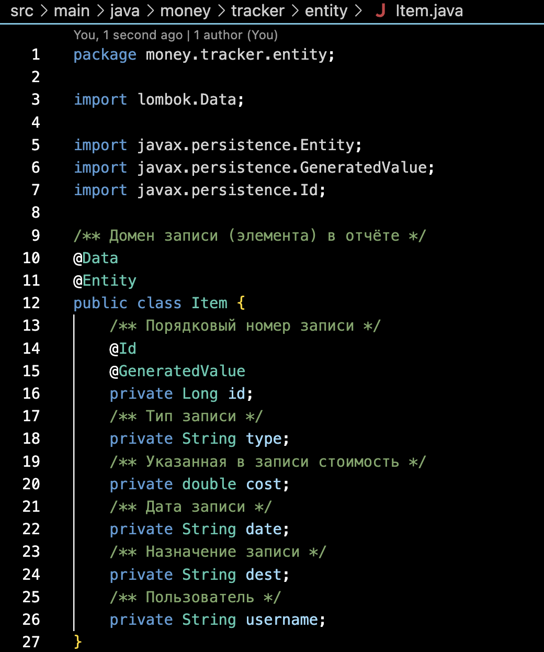

* src/main/java/money/tracker/component/UserEditor.java

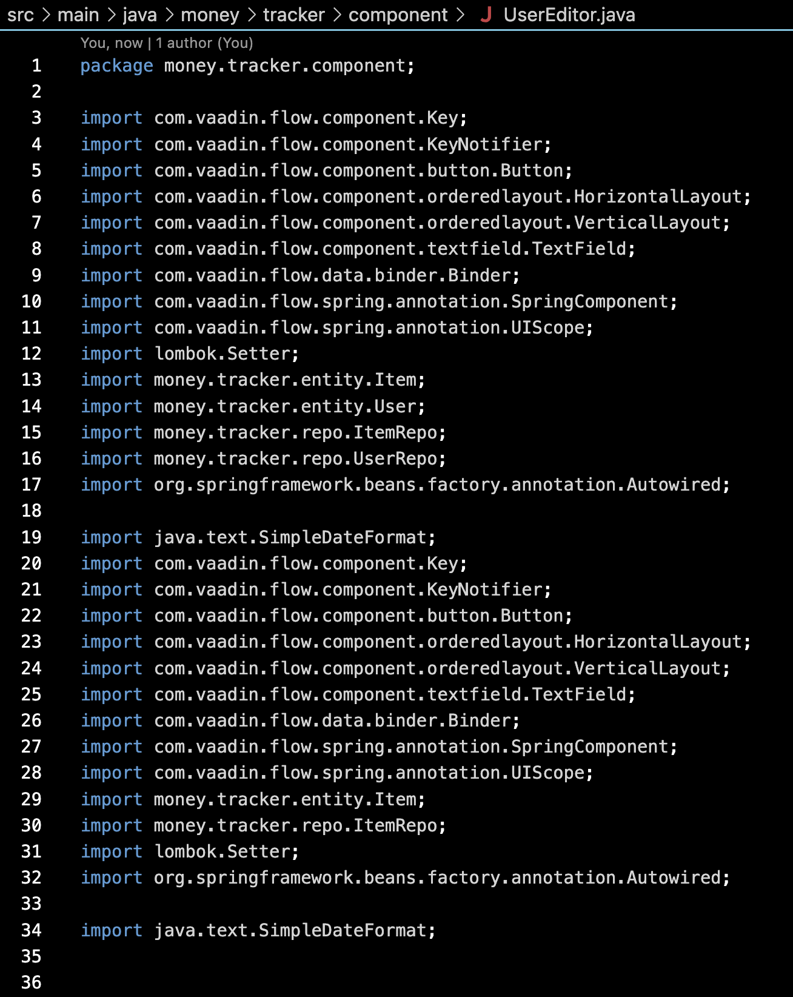

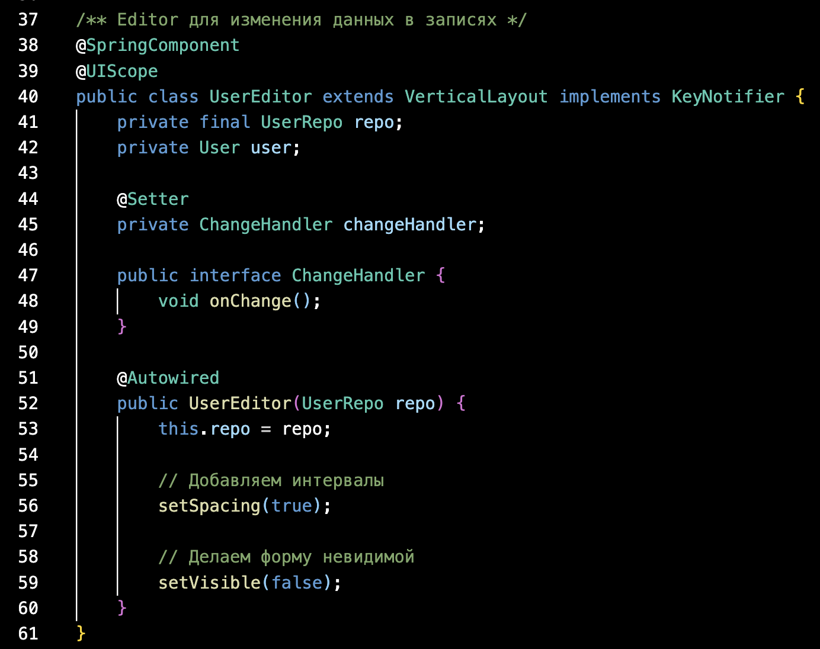

* src/main/java/money/tracker/component/ItemEditor.java

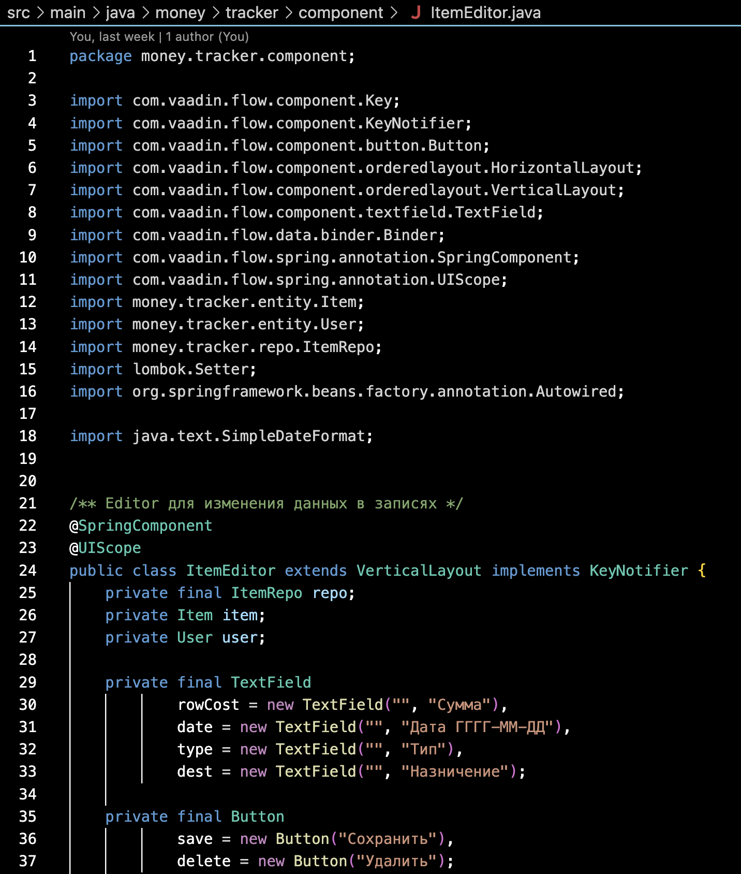

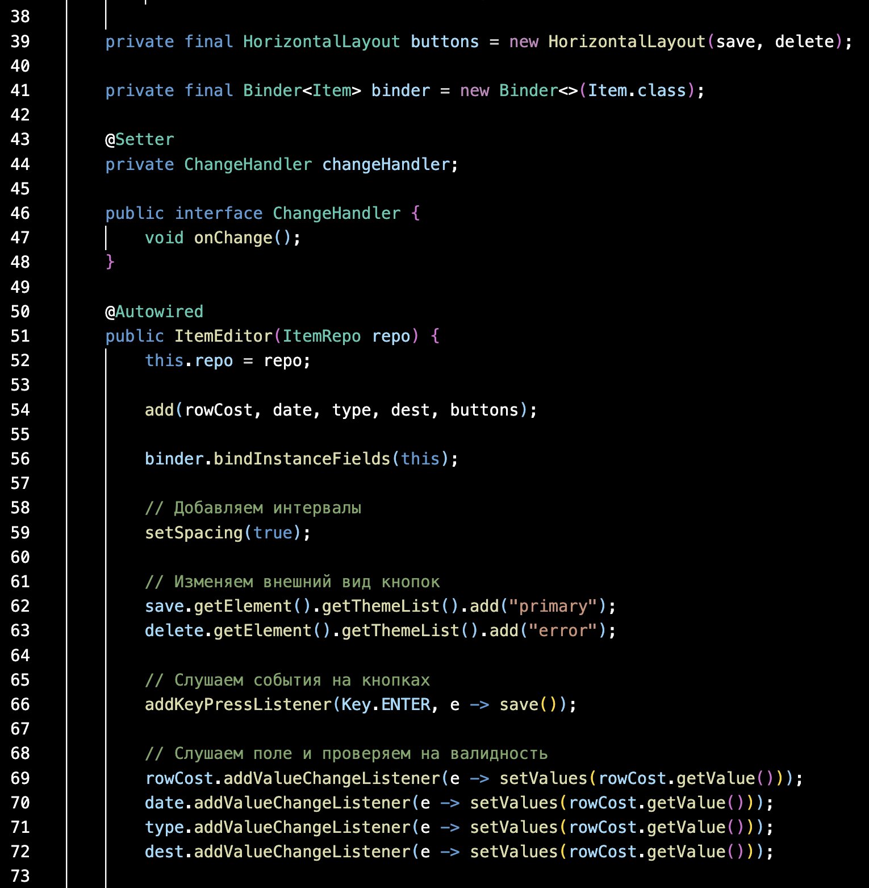

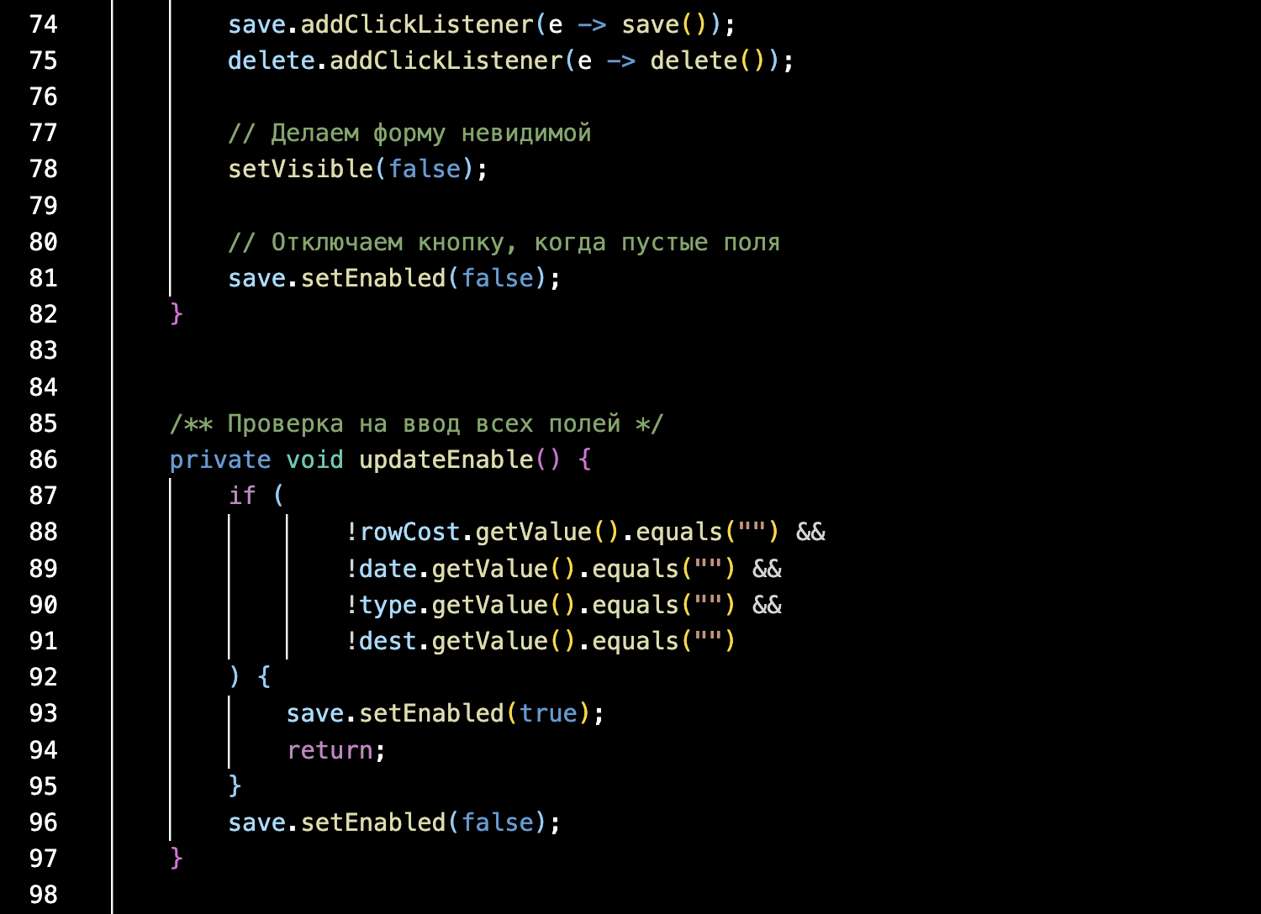

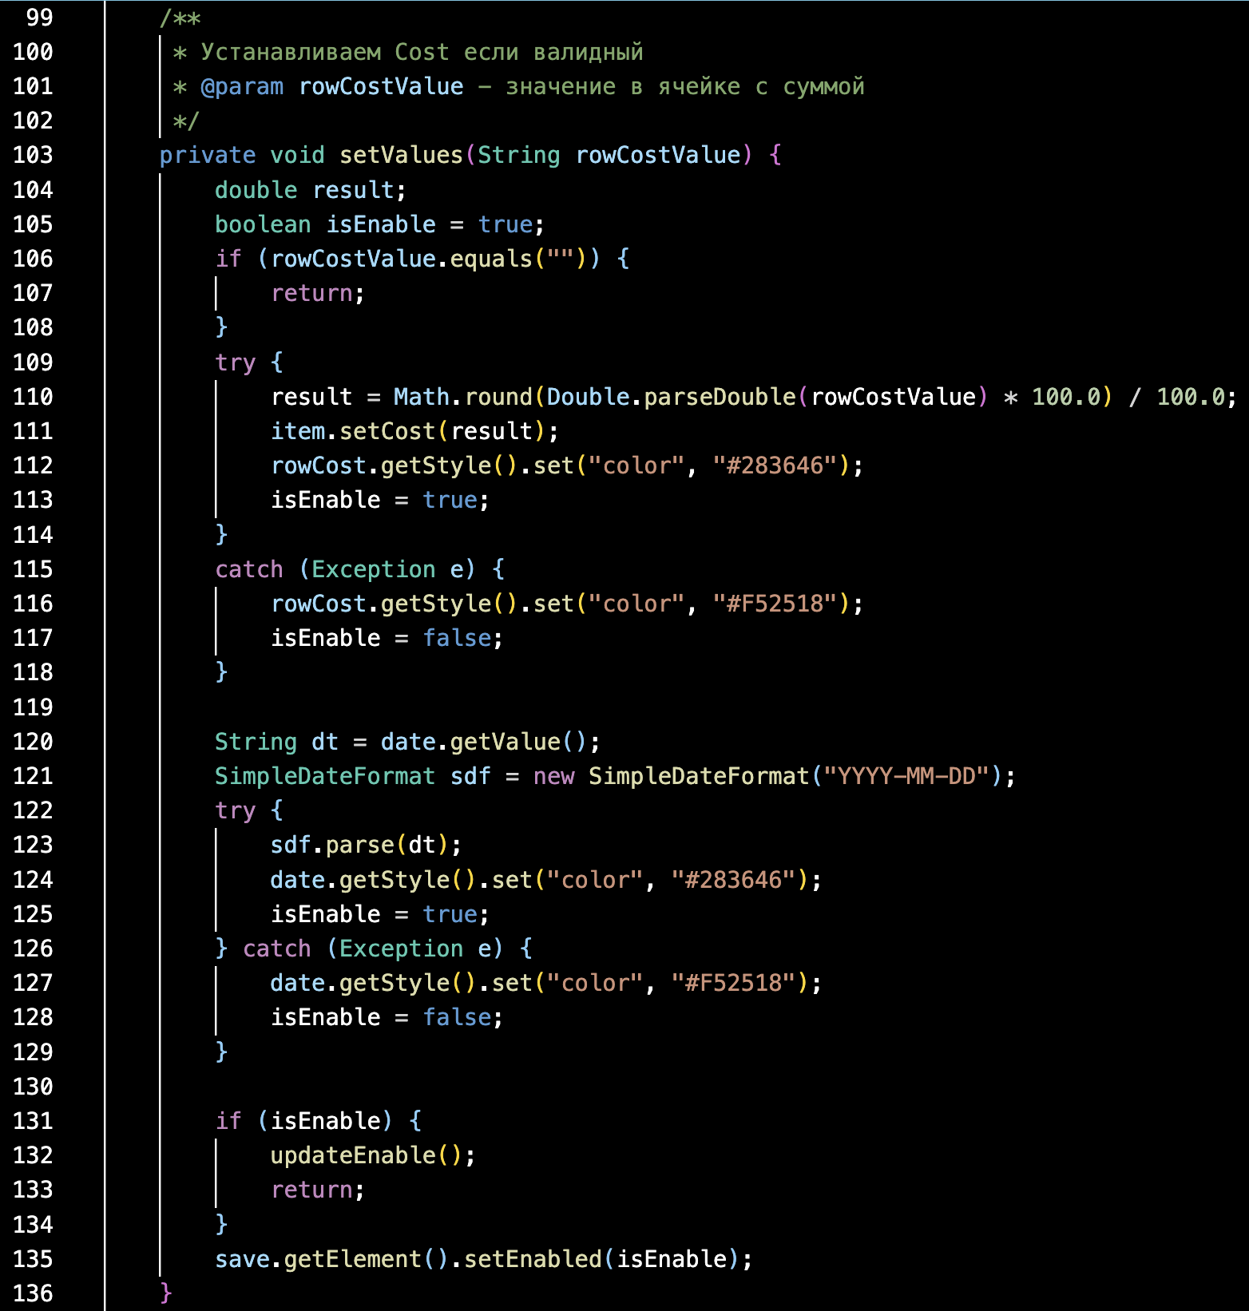

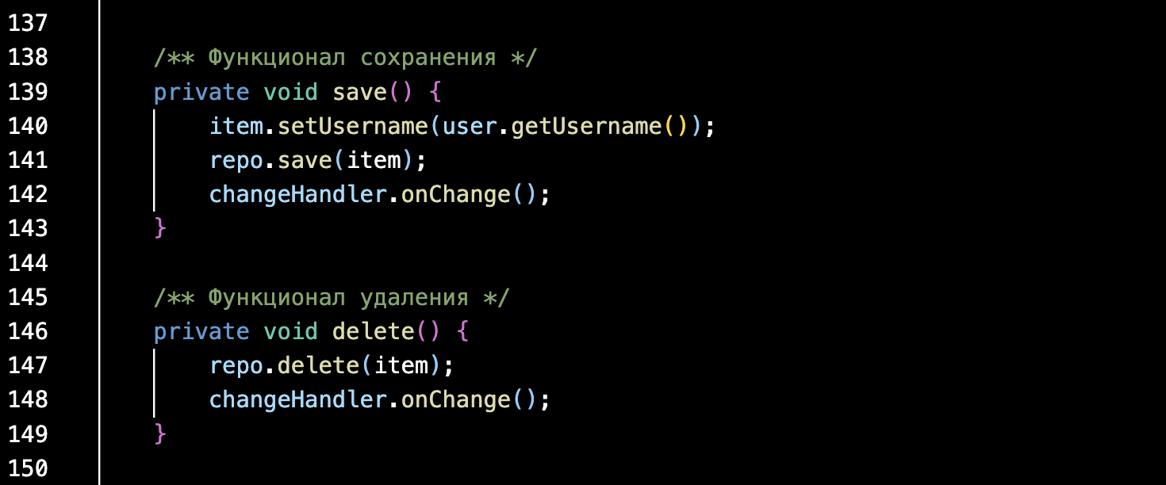

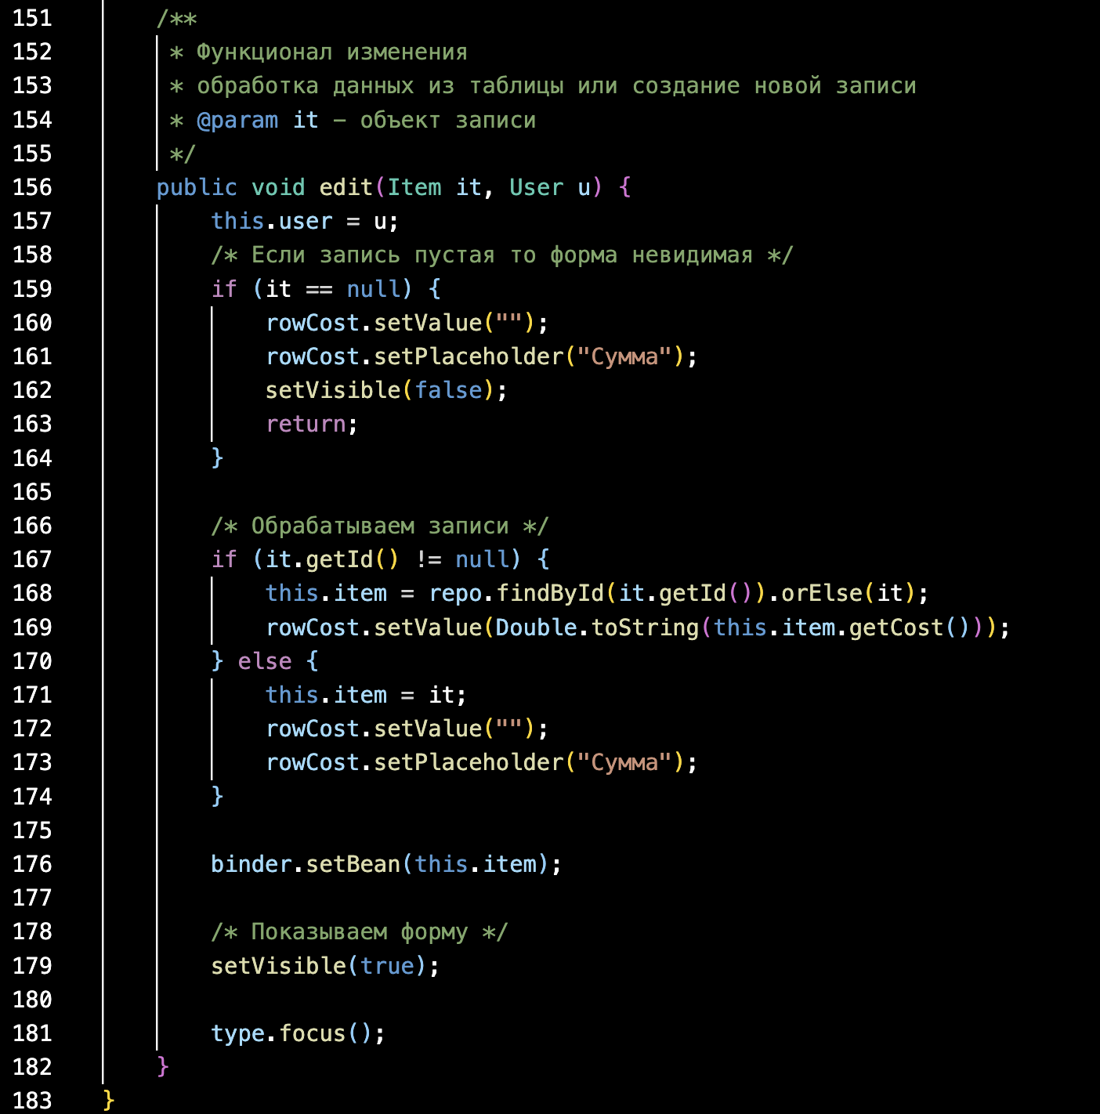

* docker-compose.yaml

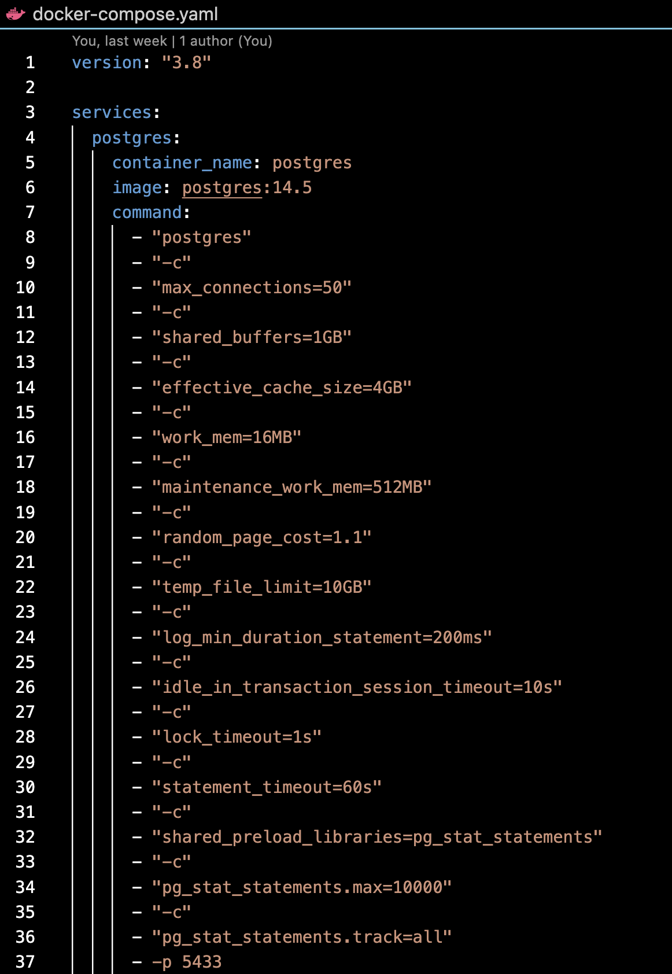

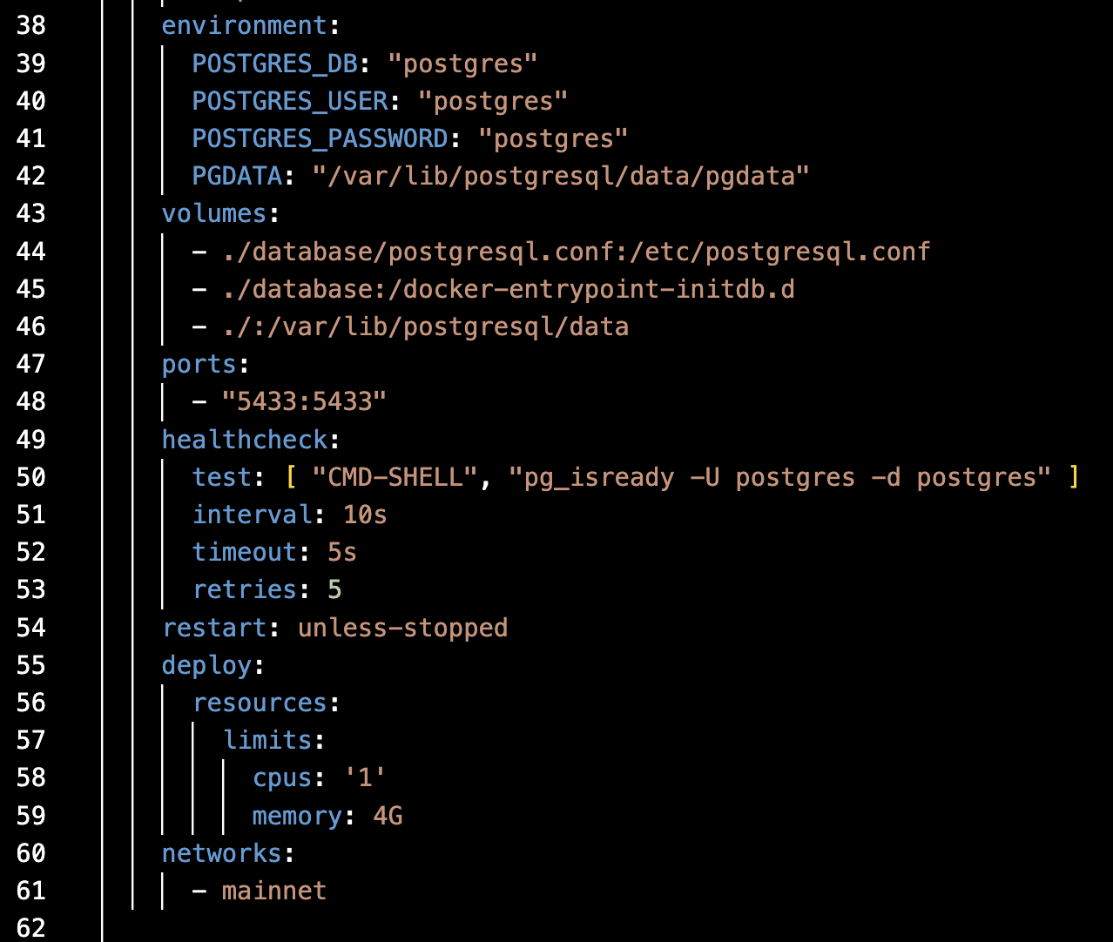

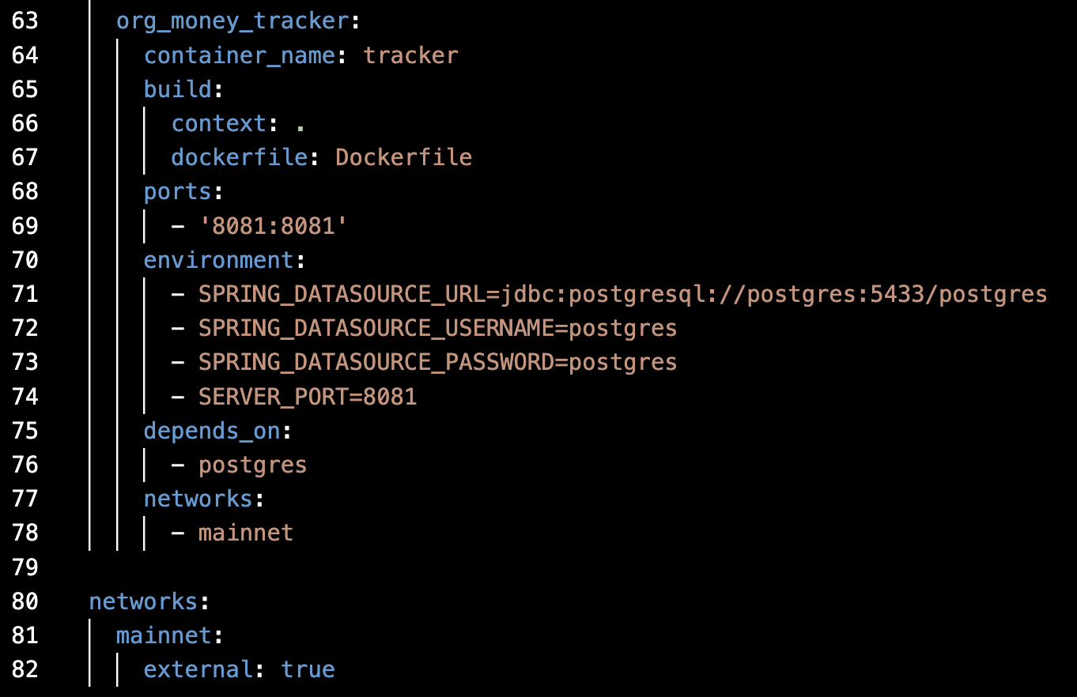

* Dockerfile

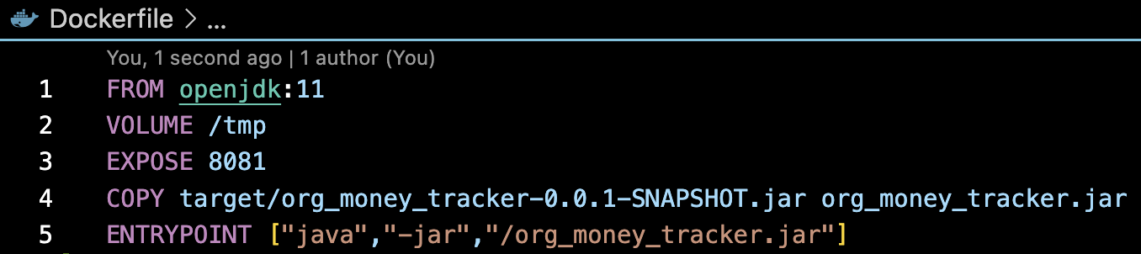

* Makefile

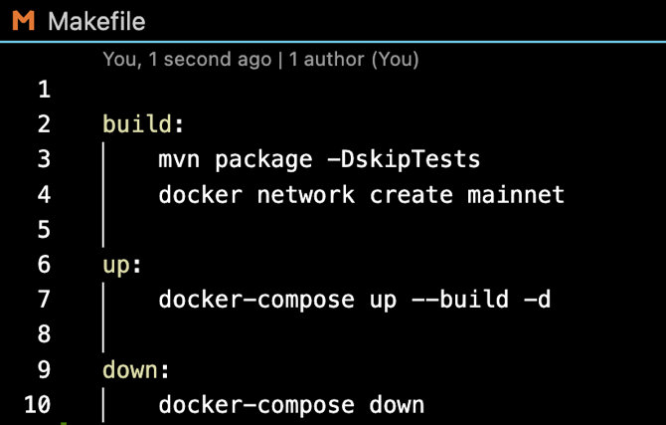

* pom.xml

